**2023年重庆市**

**生态质量地面监测物种图鉴**

**（鸟类）**

**西南科技大学**

**2023年10月**

本名录鸟类的拉丁学名、中文名、分类系统参考《中国鸟类分类与分布名录（第三版）》（郑光美 2017）。

**Ⅰ、地理范围**

本名录鸟类物种收录范围全部为重庆市区内（25个行政区）。

**Ⅱ、生态类群**

游禽：常在水中游泳生活的鸟类，腿一般较短且着生位置偏后，具蹼。

涉禽：栖于水边涉水生活的鸟类，腿较长，不会或很少游泳。

陆禽：适于在地面步行的鸟类，腿健壮，包括鸡形目和鸽形目鸟类。

猛禽：主要捕食小动物或食腐的鸟类，嘴具钩，脚爪钩曲锐利，包括鹰形目、隼形目和鸮形目鸟类。

攀禽：多为树栖且善于攀树的鸟类，一般具有适应于攀援的足型，很多种类营巢于洞穴中。

鸣禽：擅长名叫、活动灵敏的鸟类，鸣管和鸣肌发达，生活习性多样，种类繁多。一般体型较小、善于营巢，包括雀形目鸟类。

**Ⅲ、居留类型**

留鸟：终年居留在出生地（繁殖地），不进行远距离迁徙的鸟类。

夏候鸟：夏季在某一地方繁殖，秋季离开该地到低纬度地区越冬，第二年春季再返回该地繁殖的鸟类。

冬候鸟：冬季在某一地区越冬，第二年春季离开该地迁徙至繁殖地，秋季又迁回该地的鸟类。

旅鸟：既不在该地进行繁殖又不在该地越冬，仅在迁徙时经过该地的鸟类。

迷鸟：偏离正常的迁徙路线，偶然出现于分布区之外的候鸟。

**IⅤ、其他常见名词**

早成鸟：雏鸟出壳后已充分发育，体表备有绒羽，眼已睁开，能站立并随亲鸟觅食，如鸡形目和雁形目鸟类。

晚成鸟：雏鸟出壳后尚未充分发育，体表光裸或被稀疏绒羽，眼尚未睁开，不能站立，需要亲鸟在巢穴内哺育一段时间后才能离开巢穴且仍需亲鸟照顾一段时间后才能独立生活的鸟类，如雀形目鸟类。

繁殖羽（夏羽/婚羽）：鸟类繁殖期来临前所换上的羽装，持续于整个繁殖期，一般较非繁殖羽鲜艳。

非繁殖羽（冬羽）：鸟类繁殖期过后所换上的羽装，持续于整个越冬期，通常较繁殖羽暗淡。

亚成鸟：鸟类未成年体羽的晚期，不再是幼鸟，但尚未性成熟。

**V、保护级别**

根据《中华人民共和国野生动物保护法》，本名录中出现的国家重点保护野生动物保护级别分为国家一级保护动物、国家二级保护动物和有重要生态、科学、社会价值的野生动物。

**VI、濒危等级**

濒危等级按照世界自然保护联盟（International Union for Conservation of nature，IUCN）濒危濒危物种红色名录中的物种濒危等级（按照受胁状况由高到低排列）：

CR 极危 Critically Endangered

EN 濒危 Endangered

VU 易危 Vulnerable

NT 近危 Near Threatened

LC 无危 Least Concern

**目 录**

1、灰胸竹鸡 *Bambusicola thoracicus* 1

2、赤麻鸭 *Tadorna ferruginea* 2

3、斑嘴鸭 *Anas poecilorhyncha* 2

4、普通夜鹰 *Caprimulgus indicus* 4

5、白腰雨燕 *Apus pacificus* 5

6、噪鹃 *Eudynamys scolopaceus* 5

7、四声杜鹃 *Cuculus micropterus* 6

8、山斑鸠*Streptopelia orientalis* 7

9、珠颈斑鸠*Streptopelia chinensis* 8

10、黑水鸡 *Gallinula chloropus* 9

11、小䴙䴘 *Tachybaptus ruficollis* 10

12、矶鹬 *Actitis hypoleucos* 11

13、须浮鸥 *Chlidonias hybrida* 12

14、夜鹭 *Nycticorax nycticorax* 13

15、池鹭 *Ardeola bacchus* 14

16、牛背鹭 *Bubulcus coromandus* 15

17、白鹭 *Egretta garzetta* 16

18、普通翠鸟 *Alcedo atthis* 17

19、蚁䴕 *Jynx torquilla* 18

20、红隼 *Falco tinnunculus* 19

21、暗灰鹃鵙 *Lalage melaschistos* 20

十六、伯劳科 Laniidae 21

22、牛头伯劳 *Lanius bucephalus* 21

23、红尾伯劳 *Lanius cristatus* 22

24、棕背伯劳 *Lanius schach* 23

25、黑枕黄鹂 *Oriolus chinensis* 24

26、黑卷尾 *Dicrurus macrocercus* 25

27、灰卷尾 *Dicrurus leucophaeus* 26

28、发冠卷尾 *Dicrurus hottentottus* 27

29、红嘴蓝鹊 *Urocissa erythroryncha* 28

30、方尾鹟 *Culicicapa ceylonensis* 29

31、大山雀 *Parus major* 30

32、绿背山雀 *Parus monticolus* 31

33、小云雀 *Alauda gulgula* 32

34、领雀嘴鹎 *Spizixos semitorques* 33

35、黄臀鹎 *Pycnonotus xanthorrhous* 33

36、白头鹎 *Pycnonotus sinensis* 34

37、绿翅短脚鹎 *Ixos mcclellandii* 35

38、家燕 *Hirundo rustica* 36

39、金腰燕 *Cecropis daurica* 37

40、棕脸鹟莺 *Abroscopus albogularis* 38

41、红头长尾山雀 *Aegithalos concinnus* 39

42、双斑绿柳莺 *Phylloscopus plumbeitarsus* 40

43、黄眉柳莺 *Phylloscopus inornatus* 41

44、黄腰柳莺 *Phylloscopus proregulus* 42

45、褐柳莺 *Phylloscopus fuscatus* 43

46、西南冠纹柳莺 *Phylloscopus reguloides* 44

47、东方大苇莺 *Acrocephalus orientalis* 44

48、纯色山鹪莺 *Prinia inornata* 45

49、棕颈钩嘴鹛 *Pomatorhinus ruficollis* 46

50、白颊噪鹛 *Pterorhinus sannio* 47

51、棕头鸦雀 *Sinosuthora webbiana* 48

52、日本绣眼鸟 *Zosterops japonicus* 49

53、八哥 *Acridotheres cristatellus* 50

54、丝光椋鸟 *Spodiopsar sericeus* 51

55、灰椋鸟 *Spodiopsar cineraceus* 52

56、乌灰鸫 *Turdus cardis* 53

57、乌鸫 *Turdus mandarinus* 54

58、白眉鸫 *Turdus obscurus* 55

59、鹊鸲 *Copsychus saularis* 56

60、北灰鹟 *Muscicapa dauurica* 57

61、褐胸鹟 *Muscicapa muttui* 58

62、棕尾褐鹟 *Muscicapa ferruginea* 59

63、灰背燕尾 *Enicurus schistaceus* 60

64、紫啸鸫 *Myophonus caeruleus* 60

65、白眉姬鹟 *Ficedula zanthopygia* 61

66、北红尾鸲 *Phoenicurus auroreus* 62

67、红尾水鸲 *Phoenicurus fuliginosus* 63

68、蓝矶鸫 *Monticola solitarius* 64

69、麻雀 *Passer montanus* 65

70、白腰文鸟 *Lonchura striata* 66

71、斑文鸟 *Lonchura punctulata* 67

72、灰鹡鸰 *Motacilla cinerea* 68

73、白鹡鸰 *Motacilla alba* 69

74、树鹨 *Anthus hodgsoni* 70

75、水鹨 *Anthus spinoletta* 71

76、黑尾蜡嘴雀 *Eophona migratoria* 72

77、金翅雀 *Chloris sinica* 73

78、小鹀 *Emberiza pusilla* 74

# Ⅰ、鸡形目 Galliformes

## 一、雉科 Phasianidae

### 1、灰胸竹鸡 *Bambusicola thoracicus*

**形态特征：**中等体型（33厘米）的红棕色鹑类。特征为额、眉线及颈项蓝灰色，与脸、喉及上胸的棕色成对比。上背、胸侧及两胁有月牙形的大块褐斑。亚种*sonorivox*的整个脸、颈侧及上胸灰蓝，仅颏及喉栗色。外侧尾羽栗色。飞行翼下有两块白斑。雄雌同色。虹膜－红褐；嘴－褐色；脚－绿灰色。

**分布状况：**中国南方特有种。指名亚种为中国中部、南部、东部及东南部的常见留鸟。亚种sonorivox为台湾留鸟。

**生活习性：**以家庭群栖居。飞行笨拙、径直。活动于干燥的矮树丛、竹林灌丛，至海拔1000米处。

**居留型：**留鸟。

**保护状况：**IUCN：LC；国家保护的有重要生态、科学和社会价值的陆生野生动物。

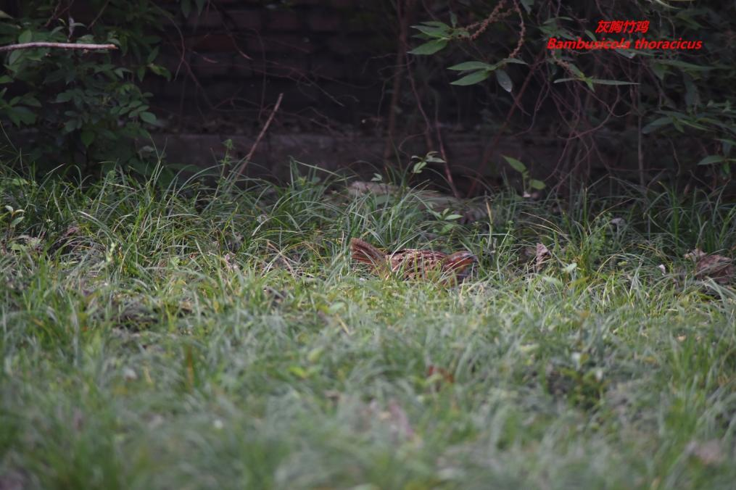

# Ⅱ、雁形目Anseriformes

## 二、鸭科Abatidae

### 2、赤麻鸭 *Tadorna ferruginea*

**形态特征：**体大（63厘米）橙栗色鸭类。头皮黄。外形似雁。雄鸟夏季有狭窄的黑色领圈。飞行时白色的翅上覆羽及铜绿色翼镜明显可见。嘴和腿黑色。虹膜－褐色；嘴－近黑色；脚－黑色。

**分布状况：**东南欧及亚洲中部，越冬于印度和中国南方。耐寒，广泛繁殖于中国东北和西北，及至青藏高原海拔4600米，迁至中国中部和南部越冬。

**生活习性：**筑巢于近溪流、湖泊的洞穴。多见于内地湖泊及河流。极少到沿海。

**居留型：**夏候鸟。

**保护状况：**IUCN：LC；国家保护的有重要生态、科学和社会价值的陆生野生动物。

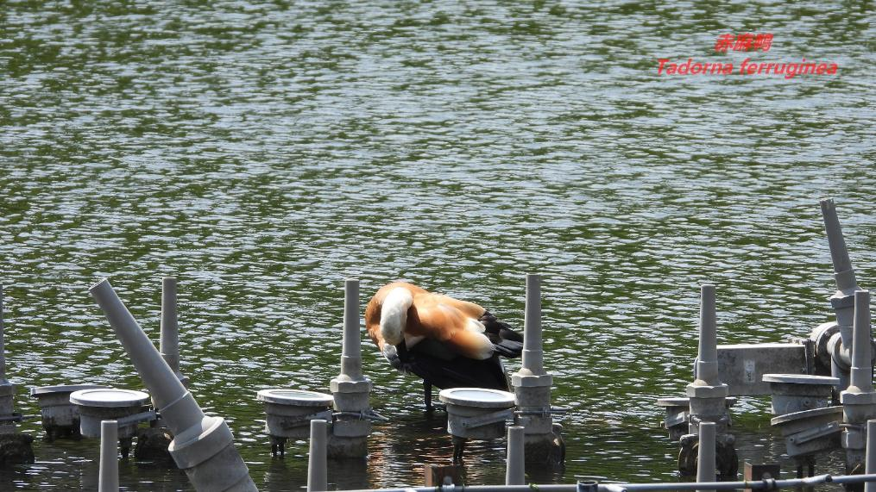

### 3、斑嘴鸭 *Anas poecilorhyncha*

**形态特征：**大小和绿头鸭近似。雄鸭从额至枕棕褐色，从嘴基经眼至耳区有一棕褐色纹；眉纹淡黄白色；眼先、颊、颈侧、颏、喉均呈淡黄白色，并缀有暗褐色斑点。上背灰褐沾棕，具棕白色羽缘，下背褐色；腰、尾上覆羽和尾羽黑褐色，尾羽羽缘较浅淡。初级飞羽棕褐色；次级飞羽蓝绿色而具紫色光泽，近端处黑色，端部白色，在翅上形成明显的蓝绿色而闪紫色光泽的翼镜和翼镜后缘的黑边和白边，飞翔时极明显；三级飞羽暗褐色，外翈具宽阔的白缘，形成明显的白斑。翅上覆羽暗褐色，羽端近白色；大覆羽近端处白色，端部黑色，形成翼镜前缘的白色。胸淡棕白色，杂有褐斑；腹褐色，羽缘灰褐色至黑褐色；尾下覆羽黑色，翼下覆羽和腋羽白色。雌鸟似雄鸟，但上体后部较淡，下体自胸以下均淡白色，杂以暗褐色斑；嘴端黄斑不明显。虹膜黑褐色，外围橙黄色；嘴蓝黑色，具橙黄色端斑；嘴甲尖端微具黑色，跗蹠和趾橙黄色，爪黑色。

**生活习性：**通常栖息于淡水湖畔，亦成群活动于江河、湖泊、水库、海湾和沿海滩涂盐场等水域。趾间有蹼，善于游泳，喜欢在水中觅食、戏水和求偶交配。主要吃植物性食物，常见的主要为水生植物的叶、嫩芽、茎、根和松藻、浮藻等水生藻类、草子和谷物种子。繁殖期5-7月。营巢于湖泊、河流等水域岸边草丛中或芦苇丛中。

**居留状况：**夏候鸟。

**保护状况：**IUCN：LC；国家保护的有重要生态、科学和社会价值的陆生野生动物。

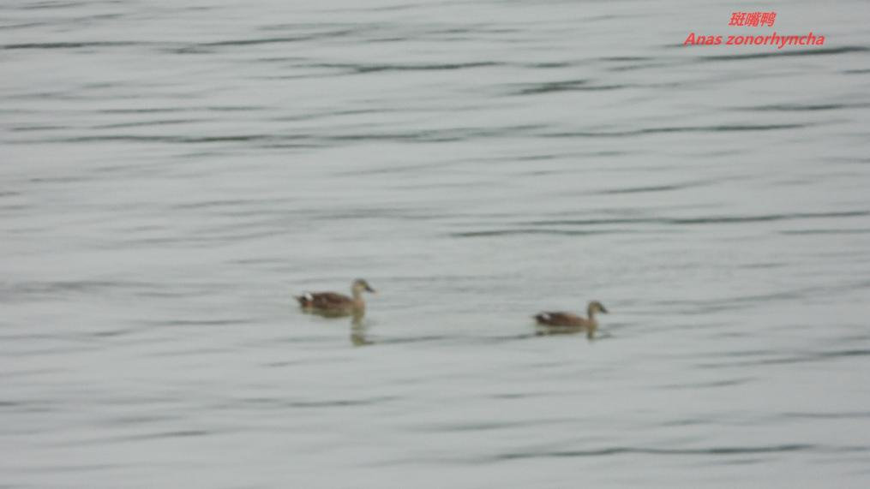

# Ⅲ、夜鹰目 Caprimulgiformes

## 三、夜鹰科 Caprimulgidae

### 4、普通夜鹰 *Caprimulgus indicus*

**形态特征：**普通夜鹰上体灰褐色，密杂以黑褐色和灰白色虫蠹斑；额、头顶、枕具宽阔的绒黑色中央纹；背、肩羽羽端具绒黑色块斑和细的棕色斑点；有的标本在黑色块斑前还有白色斑纹；两翅覆羽和飞羽黑褐色；其上有锈红色横斑和眼状斑；最外侧3对初级飞羽内侧近翼端处有一大形棕红色或白色斑，与此相对应的外侧也具有棕白色或棕红色块斑；中央尾羽灰白色，具有宽阔的黑色横斑；横斑间还杂有黑色虫蠹斑；最外侧4对尾羽黑色，具宽阔的灰白色和棕白色横斑；横斑上杂有黑褐色虫蠹斑；颏、喉黑褐色，羽端具棕白色细纹；下喉具一大形白斑。胸灰白色，满杂以黑褐色虫蠹斑和横斑。腹和两胁红棕色，具密的黑褐色横斑。尾下覆羽红棕色或棕白色，杂以黑褐色横斑。

**生活习性：**普通夜鹰栖息于海拔3000米以下的阔叶林和针阔叶混交林；在中国西藏为留鸟，其他地方为夏候鸟。单独或成对活动。夜行性，白天多蹲伏于林中草地上或卧伏在阴暗的树干上。主要以昆虫为食。普通夜鹰的繁殖期为5-8月，通常营巢于林中树下或灌木旁边地上。巢甚简陋，实际上没有巢，直接产卵于地面苔藓上。

**居留状况：**夏候鸟。

**保护状况：**IUCN：LC；国家保护的有重要生态、科学和社会价值的陆生野生动物。

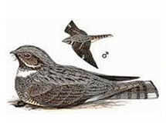

# Ⅳ、雨燕目 Apodiformes

## 四、雨燕科 Apodidae

### 5、白腰雨燕 *Apus pacificus*

**形态特征：**两翼和尾大都黑褐色，头顶至上背具淡色羽缘、下背、两翅表面和尾上覆羽微具光泽，亦具近白色羽缘，腰白色，具细的暗褐色羽干纹，颏、喉白色，具细的黑褐色羽千纹；其余下体黑褐色，羽端白色。

**生活习性：**主要栖息于陡峻的山坡、悬岩、尤其是靠近河流、水库等水源附近的悬岩峭壁较为喜欢。喜集群，常成群的在栖息地上空来回飞翔。飞行速度甚快，常边飞边叫，声音尖细，为单音节。其声似“矶一矶一矶一”。以各种昆虫为食，主要种类有叶蝉、小蜂、姬蜂、蝽蟓、食蚜蝇、寄生蝇、蝇、蚊、蜘蛛、蜉蝣等。在飞行中捕食。繁殖期为5~7月。成群在一起营巢。营巢于临近河边和悬崖峭壁裂缝中。

**居留状况：**留鸟。

**保护状况：**IUCN：LC；国家保护的有重要生态、科学和社会价值的陆生野生动物。

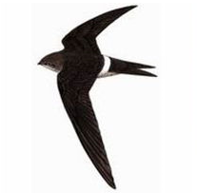

# Ⅴ、鹃形目 Cuculiformes

## 五、杜鹃科 Cuculidae

### 6、噪鹃 *Eudynamys scolopaceus*

**形态特征：**体大（42厘米）的杜鹃。全身黑色（雄鸟）或白色杂灰褐色（雌鸟），嘴绿色。虹膜－红色；嘴－浅绿；脚－蓝灰。

**分布状况：**中国、东南亚及印度尼西亚。亚种*chinensis*为中国北纬35°以南大多数地区夏季繁殖鸟；*Harterti*为海南岛的留鸟。

**生活习性：**昼夜不停的响亮叫声吸引着观鸟者，但几乎无人见过此鸟，因其极隐蔽，常躲在稠密的红树林、次生林、森林、园林及人工林中。借乌鸦、卷尾及黄鹂的巢产卵。

**居留状况：**夏候鸟。

**保护状况：**IUCN：LC；国家保护的有重要生态、科学和社会价值的陆生野生动物。

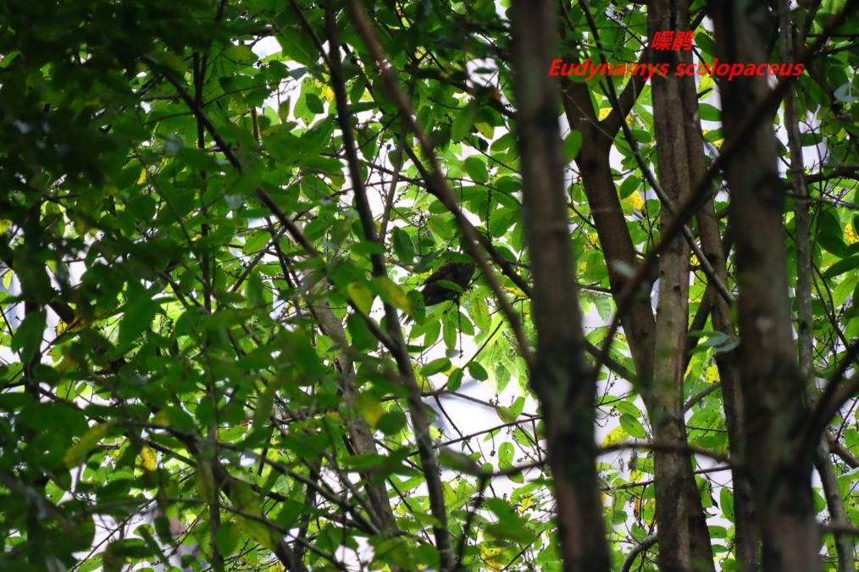

### 7、四声杜鹃 *Cuculus micropterus*

**生态特征：**中型鸟类，体长31-34厘米。头顶和后颈暗灰色；头侧浅灰，眼先、颏、喉和上胸等色更浅，胸和颈基两侧浅灰色，羽端浓褐色并具棕褐色斑点，形成不明显的棕褐色半圆形胸环；后颈、背、腰、翅上覆羽和次级、三级飞羽浓褐色；尾与背同色，但近端处具一道宽黑斑。下体自下胸以后均白，杂以黑色横斑；翅形尖长；尾具宽阔的近端黑斑，翅缘白而无斑；下体横斑较粗，达3-4毫米宽，且较疏，斑距超过5 毫米。

**生活习性：**栖息于山地森林和山麓平原地带的森林中，尤以混交林、阔叶林和林缘疏林地带活动较多。性机警，受惊后迅速起飞。非常隐蔽，往往只听到其从树丛中发出的鸣叫声而看不见鸟。主要以昆虫为食，特别是毛虫。繁殖期为5-7月。自己不营巢，通常将卵产于大苇莺、灰喜鹊、黑卷尾、黑喉石鹃等鸟巢中，由义亲代孵代育。

**居留状况：**夏候鸟。

**保护状况：**IUCN：LC；国家保护的有重要生态、科学和社会价值的陆生野生动物。

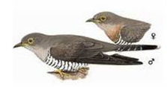

# Ⅵ、鸽形目 Columbiformes

## 六、鸠鸽科 Columbidae

### 8、山斑鸠*Streptopelia orientalis*

**形态特征：**雌雄相似。前额和头顶前部蓝灰色，头顶后部至后颈转为沾栗的棕灰色，颈基两侧各有一块羽缘为蓝灰色的黑羽，形成显著黑灰色颈斑。上背褐色，各羽缘以红褐色；下背和腰蓝灰色，尾上覆羽和尾同为褐色，具蓝灰色羽端，愈向外侧蓝灰色羽端愈宽阔。最外侧尾羽外翈灰白色。肩和内侧飞羽黑褐色，具红褐色羽缘；外侧中覆羽和大覆羽深石板灰色，羽端较淡；飞羽黑褐色，羽缘较淡。下体为葡萄酒红褐色，颏、喉棕色沾染粉红色，胸沾灰，腹淡灰色，两胁、腑羽及尾下覆羽蓝灰色。虹膜金黄色或橙色，嘴铅蓝色，脚洋红色，爪角褐色

**生活习性：**栖息于低山丘陵、平原和山地阔叶林、混交林、次生林、果园和农田耕地以及宅旁竹林和树上。常成对或成小群活动，在地面活动时十分活跃，常小步迅速前进，边走边觅食，头前后摆动。主要吃各种植物的果实、种子、草子、嫩叶、幼芽，有时也吃鳞翅目幼虫、甲虫等昆虫。繁殖时间在4-7月营巢于森林中树上，通常置巢于靠主干的枝桠上，巢甚简陋，主要由枯的细树枝交错堆集而成，呈盘状，结构甚为松散，巢内无内垫，或仅垫有少许树叶、苔藓和羽毛。

**居留状况：**留鸟。

**保护状况：**IUCN：LC；国家保护的有重要生态、科学和社会价值的陆生野生动物。

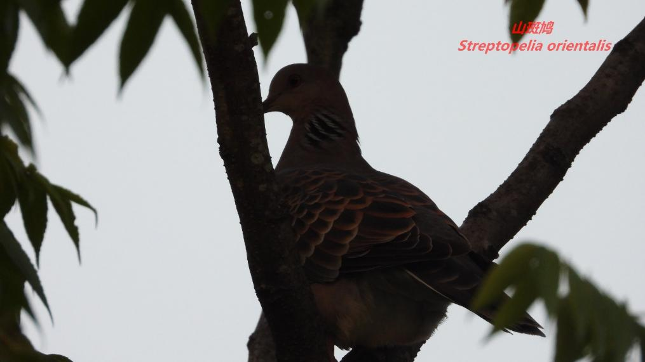

### 9、珠颈斑鸠*Streptopelia chinensis*

**形态特征：**中型鸟类，头为鸽灰色，上体大都褐色，下体粉红色，后颈有宽阔的黑色，其上满布以白色细小斑点形成的领斑，在淡粉红色的颈部极为醒目。尾甚长，外侧尾羽黑褐色，末端白色，飞翔时极明显。雄鸟前额淡蓝灰色，到头顶逐渐变为淡粉红灰色；枕、头侧和颈粉红色，后颈有一大块黑色领斑，其上布满白色或黄白色珠状似的细小斑点，上体余部褐色，羽缘较淡。中央尾羽与背同色，但较深些；外侧尾羽黑色，具宽阔的白色端斑。翼缘、外侧小覆羽和中覆羽蓝灰色，其余覆羽较背为淡。飞羽深褐色，羽缘较淡。颏白色，头侧、喉、胸及腹粉红色；两胁、翅下覆羽、腋羽和尾下覆羽灰色。嘴暗褐色，脚红色。雌鸟羽色和雄鸟相似，但不如雄鸟辉亮、较少光泽。虹膜褐色，嘴深角褐色，细长而柔软，脚和趾紫红色，爪角褐色。

**生活习性：**栖息于有稀疏树木生长的平原、草地、低山丘陵和农田地带，出现于城市、村庄及其周围的开阔原野和林地里。主食是颗粒状植物种子。以树枝在树杈间编筑简陋的编织巢，育雏习性为鸽形目典型的以鸽乳育雏，父母双亲共同筑巢、孵卵、喂养雏鸟。

**居留状况：**留鸟。

**保护状况：**IUCN：LC；国家保护的有重要生态、科学和社会价值的陆生野生动物。

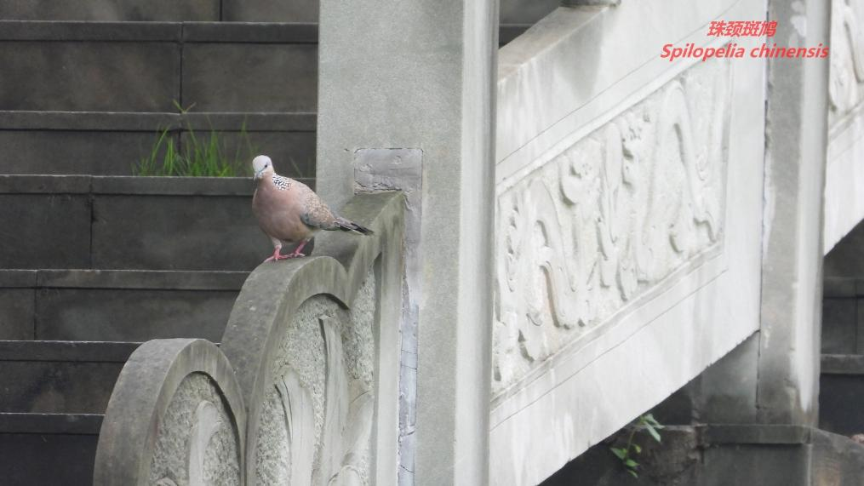

# Ⅶ、鹤形目 Gruiformes

## 七、秧鸡科 Rallidae

### 10、黑水鸡 *Gallinula chloropus*

**形态特征：**中等体型（31厘米），黑白色，额甲亮红，嘴短。体羽全青黑色，仅两胁有白色细纹而成的线条以及尾下有两块白斑，尾上翘时此白斑尽显。虹膜－红色；嘴－暗绿色，嘴基红色；脚－绿色。

**分布状况：**除澳大利亚及大洋洲外，几乎遍及全世界。冬季北方鸟南迁越冬。亚种*indica*繁殖于新疆西部，包括天山；指名亚种繁殖于华东、华南、西南、海南岛、台湾及西藏东南部的中国大部地区。越冬在北纬32°以南。

**生活习性：**多见于湖泊、池塘及运河。栖水性强，常在水中慢慢游动，边在水面浮游植物间翻拣找食。也取食于开阔草地。于陆地或水中尾不停上翘。不善飞，起飞前先在水上助跑很长一段距离。

**居留状况：**留鸟。

**保护状况：**IUCN：LC；国家保护的有重要生态、科学和社会价值的陆生野生动物。

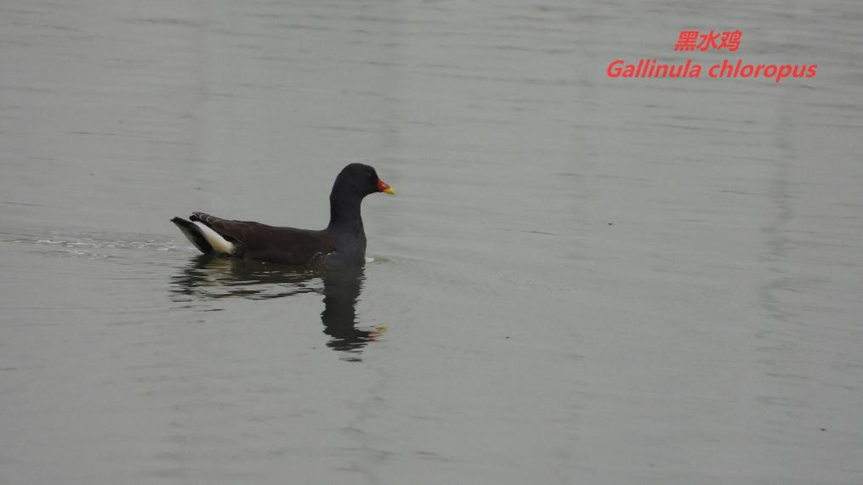

# Ⅷ、鸊鷉目 Podicipediformes

## 八、鸊鷉科 Podicipedidae

### 11、小䴙䴘 *Tachybaptus ruficollis*

**形态特征：**体较小，翅长约100毫米，前趾各具瓣蹼；上体（包括头顶、后颈、两翅）黑褐而有光泽；眼先、颊、颏和上喉等均黑色；下喉、耳区和颈棕栗色；上胸黑褐色、羽端小䴙䴘外形苍白色；下胸和腹部银白色；尾短，呈棕、褐、白等色相间。眼球黑色，眼睛的虹膜黄色，脚黑色。腿很靠后，所以走路不稳，精通游泳和潜水。前面的三根脚趾有蹼。幼鸟的头部沿着颈部有非常明显的白色斑纹。成鸟春末到秋季，直且尖的嘴喙颜色为黑色，前端有象牙白色，嘴基有明显的米黄色。颈侧羽色红褐色，体侧带点黑红褐色，背部羽毛黑色，尾部羽毛白色。冬季时，嘴喙呈土黄色，颈侧呈浅黄色，背部羽毛黑褐色，尾部羽毛白色。

**生活习性：**属于日间活动性的鸟类。性怯懦，常匿居草丛间，或成群在水上游荡，极少上岸，一遇惊扰，立即潜入水中。除了繁殖期间外，夜晚通常停栖于隐密的水塘或湖泊边的草丛中。营巢于沼泽、池塘、湖泊中丛生芦苇、灯心草、香蒲等地。食物以小鱼、虾、昆虫等为主。

**居留状况：**留鸟。

**保护状况：**IUCN：LC；国家保护的有重要生态、科学和社会价值的陆生野生动物。

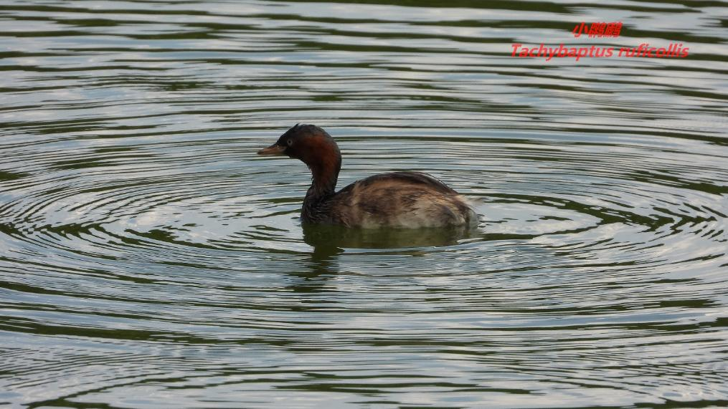

# Ⅸ、鸻形目 Charadriiformes

## 九、鹬科 Scolopacidae

### 12、矶鹬 *Actitis hypoleucos*

**形态特征：**小型鹬类，体长16-22厘米。嘴、脚均较短，嘴暗褐色，脚淡黄褐色具白色眉纹和黑色过眼纹。头、颈、背、翅覆羽和肩羽橄榄绿褐色具绿灰色光泽。各羽均具细而闪亮的黑褐色羽干纹和端斑。颏、喉白色，颈和胸侧灰褐色，前胸微具褐色纵纹，下体余部纯白色。腋羽和翼下覆羽亦为白色，翼下具两道显著的暗色横带。上体黑褐色，下体白色，并沿胸侧向背部延伸，翅折叠时在翼角前方形成显著的白斑。中央尾羽橄榄褐色，端部具不甚明显的黑褐色横斑，外侧尾羽灰褐色具白色端斑和白色与黑褐色横斑，飞翔时明显可见尾两边的白色横斑和翼上宽阔的白色翼带，飞翔姿势两翅朝下扇动，身体呈弓状，站立时不住地点头、摆尾。冬羽和夏羽相似，但上体较淡，羽轴纹和横斑均不明显，颈和胸微具或不具纵纹，翅覆羽具窄的皮黄色尖端。

**生活习性：**栖息于低山丘陵和山脚平原一带的江河沿岸、湖泊、水库、水塘岸边。常单独或成对活动，非繁殖期亦成小群。常活动在多沙石的浅水河滩和水中沙滩或江心小岛上。主要以鞘翅目、直翅目、夜蛾、蝼蛄、甲虫等昆虫为食。繁殖期5月初至7月末，多置巢于较为隐蔽的草丛或灌丛中，有的则完全裸露于河边沙滩上。

**居留状况：**冬候鸟。

**保护状况：**IUCN：LC；国家保护的有重要生态、科学和社会价值的陆生野生动物。

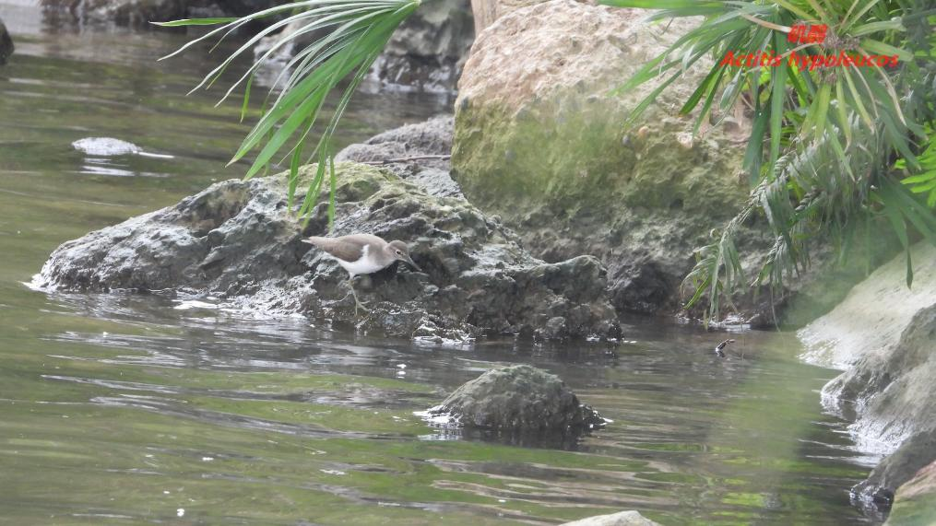

## 十、鸥科 Laridae

### 13、须浮鸥 *Chlidonias hybrida*

**形态特征：**体型略小（25厘米）的浅色燕鸥。腹部深色（夏季），尾浅开叉。繁殖期：额黑，胸腹灰色。非繁殖期：额白，头顶具细纹，顶后及颈背黑色，下体白，翼、颈背、背及尾上覆羽灰色。幼鸟似成鸟但具褐色杂斑，与非繁殖期白翅浮鸥区别在头顶黑，腰灰色，无黑色颊纹。虹膜－深褐；嘴-红色（繁殖期）或黑色；脚－红色。

**分布状况：**亚种*swinhoei*为季候鸟，繁殖于中国的东半部；冬季南迁，有些鸟在台湾越冬。

**生活习性：**结小群活动，偶成大群，常至离海20千米左右的内陆，在漫水地和稻田上空觅食，取食时扎入浅水或低掠水面。

**居留状况：**旅鸟。

**保护状况：**IUCN：LC；国家保护的有重要生态、科学和社会价值的陆生野生动物。

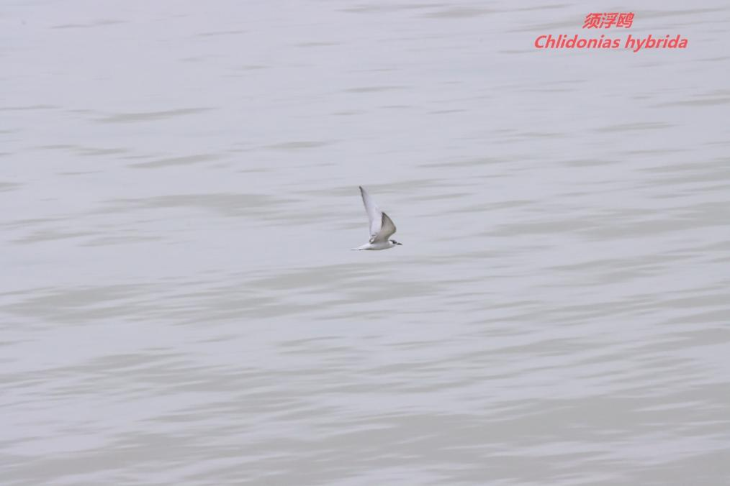

# Ⅹ、鹈形目 Pelecaniformes

## 十一、鹭科 Ardeidae

### 14、夜鹭 *Nycticorax nycticorax*

**形态特征：**中等体型（61厘米）、头大而体壮的黑白色鹭。成鸟：顶冠黑色，颈及胸白，颈背具两条白色丝状羽，背黑，两翼及尾灰色。雌鸟体型较雄鸟小。繁殖期腿及眼先成红色。亚成鸟具褐色纵纹及点斑。虹膜－亚成鸟黄色，成鸟鲜红；嘴－黑色；脚－污黄。

**分布状况：**地区性常见于华东、华中及华南的低地，近年来在华北亦常见。冬季迁徙至中国南方沿海及海南岛。

**生活习性：**白天群栖树上休息。黄昏时鸟群分散进食，发出深沉的呱呱叫声。取食于稻田、草地及水渠两旁。结群营巢于水上悬枝，甚喧哗。

**居留状况：**夏候鸟。

**保护状况：**IUCN：LC；国家保护的有重要生态、科学和社会价值的陆生野生动物。

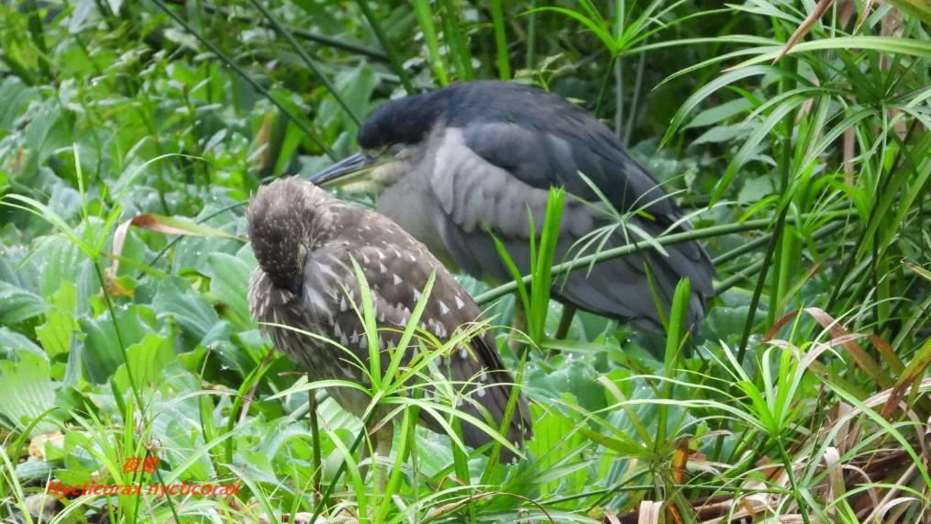

### 15、池鹭 *Ardeola bacchus*

**形态特征：**典型涉禽类，体长约47厘米，翼白色、身体具褐色纵纹的鹭。繁殖羽：头及颈深栗色，羽端呈分枝状；冠羽甚长，一直延伸到背部，背、扁部羽毛也甚长，呈披针形，颜色蓝黑色，一直延伸到尾；尾短，圆形，颜色为白色。颏、喉白色，前颈有一条白线，从下嘴下面一直沿前颈向下延伸。下颈有长的栗褐色丝状羽悬垂于胸。胸紫酱色。腹、两胁、腋羽、翼下覆羽和尾下覆羽以及两翅全为白色。冬季：冬羽头顶白色而具密集的褐色条纹，颈淡皮黄白色而具厚密的褐色条纹，背和肩羽较夏羽为短，颜色为暗黄褐色，胸为淡皮黄白色而具密集粗状的褐色条纹，其余似夏羽。虹膜褐色；嘴黄色（冬季）；腿及脚绿灰色。

**生活习性：**栖息于稻田、池塘、沼泽、喜单只或3-5只结小群在水田或沼泽地中觅食，性不甚畏人。食性以鱼类、蛙、昆虫为主，幼雏与成鸟的食物成分相类似。繁殖期营巢于树上或竹林间，巢呈浅圆盘状，由树枝、杉木枯枝、竹枝、茶树枝及菝葜藤等组成，巢内无其他铺垫物。

**居留状况：**夏候鸟。

**保护状况：**IUCN：LC；国家保护的有重要生态、科学和社会价值的陆生野生动物。

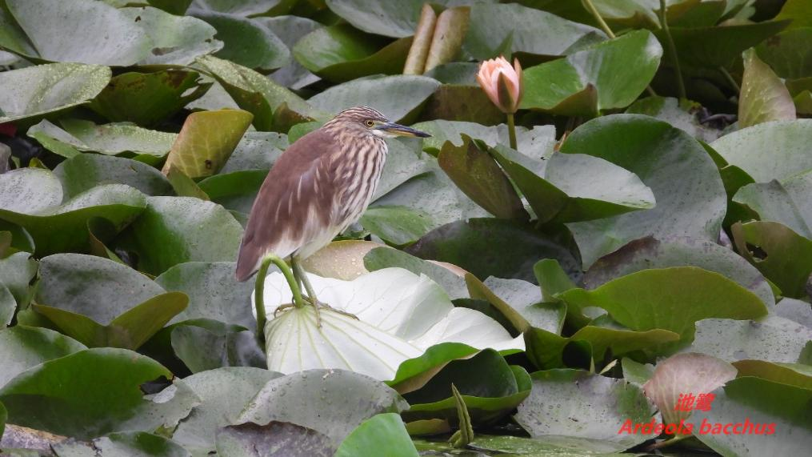

### 16、牛背鹭 *Bubulcus coromandus*

**形态特征：**中型涉禽，飞行时头缩到背上，颈向下突出，像一个大的喉囊，身体呈驼背状；站立时亦像驼背，嘴和颈亦较短粗；体较其他鹭肥胖，嘴和颈亦明显较其他鹭短粗。夏前颈基部和背中央具羽枝分散成发状的橙黄色长形饰羽，前颈饰羽长达胸部，背部饰羽向后长达尾部，尾和其余体羽白色。冬羽通体全白色，个别头顶缀有黄色，无发丝状饰羽。虹膜金黄色，嘴、眼先、眼周裸露皮肤黄色，跗蹠和趾黑色。

**生活习性：**栖息于平原草地、牧场、湖泊、水库、山脚平原和低山水田、池塘、旱田和沼泽地上。常成对或3-5只的小群活动。休息时喜欢站在树梢上，颈缩成“S”形。主要以蝗虫、蚂蚱、蜚蠊、蟋蟀、蝼蛄、螽斯、牛蝇、金龟子、地老虎等昆虫为食。繁殖期4-7月。营巢于树上或竹林上，常成群营群巢。巢由枯枝构成，内垫有少许干草。

**居留状况：**夏候鸟。

**保护状况：**IUCN：LC；国家保护的有重要生态、科学和社会价值的陆生野生动物。

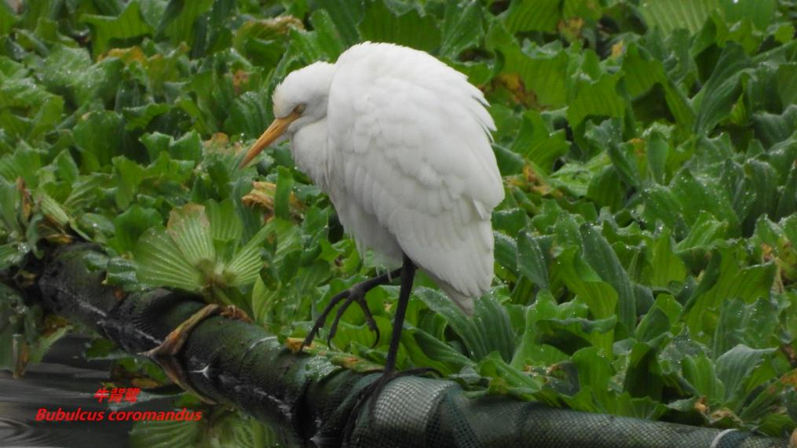

### 17、白鹭 *Egretta garzetta*

**形态特征：**中等体型（60厘米）的白色鹭。与牛背鹭的区别在体型较大而纤瘦，嘴及腿黑色，趾黄色，繁殖羽纯白，颈背具细长饰羽，背及胸具蓑状羽。虹膜－黄色；脸部裸露皮肤黄绿，于繁殖期为淡粉色；嘴－黑色；腿及脚－黑色，趾黄色。

**分布状况：**亚洲及大洋洲。指名亚种为常见留鸟及候鸟，分布在中国南方、台湾及海南岛。

**生活习性：**喜稻田、河岸、沙滩、泥滩及沿海小溪流。成散群进食，常与其他种类混群。有时飞越沿海浅水追捕猎物。夜晚飞回栖处时呈“V”字队形。与其他水鸟一道集群营巢。

**居留状况：**留鸟。

**保护状况：**IUCN：LC；国家保护的有重要生态、科学和社会价值的陆生野生动物。

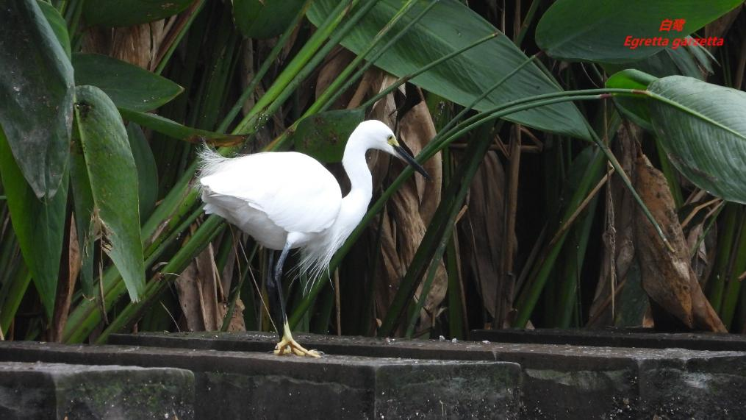

# Ⅺ、佛法僧目 Coraciiformes

## 十二、翠鸟科 Alcedinidae

### 18、普通翠鸟 *Alcedo atthis*

**形态特征：**小型鸟类，体长16-17厘米，体重40-45克。上体金属浅蓝绿色，体羽艳丽而具光辉，头顶布满暗蓝绿色和艳翠蓝色细斑。眼下和耳后颈侧白色，体背灰翠蓝色，肩和翅暗绿蓝色，翅上杂有翠蓝色斑。喉部白色，胸部以下呈鲜明的栗棕色。颈侧具白色点斑；下体橙棕色，颏白。雌鸟上体羽色较雄鸟稍淡，多蓝色，少绿色。头顶不为绿黑色而呈灰蓝色。胸、腹棕红色，但较雄鸟为淡，且胸无灰色。 嘴粗直，长而坚，嘴脊圆形；鼻沟不著；翼尖长，第1片初级飞羽稍短，第 3、4片最长；尾短圆；头大颈短，翼短圆，尾亦大都短小；嘴形长大而尖，嘴峰圆钝，脚甚短，趾细弱，第4趾与第3趾大部分并连，与第2趾仅基部并连。尾脂腺被（冉羽）。两侧存在乌喙骨，胸骨后缘有4个缺刻，胸骨柄单纯为外棘所成。

**生活习性：**主要栖息于林区溪流、平原河谷、水库、水塘、甚至水田岸边。性孤独，单独或成对活动。食物以小鱼为主，兼吃甲壳类和多种水生昆虫及其幼虫。繁殖期5-8月。通常营巢于水域岸边或附近陡直的土岩或沙岩壁上，掘洞为巢。洞圆形，呈隧道状。

**居留状况：**留鸟。

**保护状况：**IUCN：LC；国家保护的有重要生态、科学和社会价值的陆生野生动物。

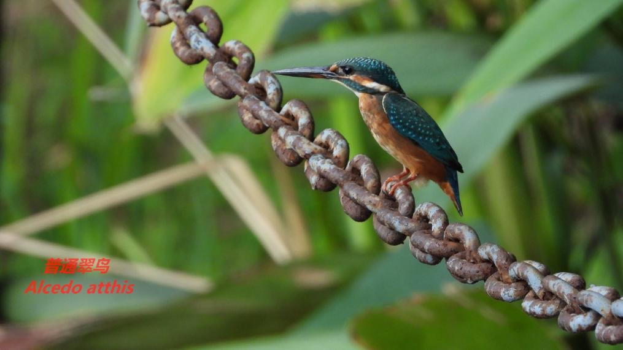

# Ⅻ、啄木鸟目 Piciformes

## 十三、啄木鸟科 Picidae

### 19、蚁䴕 *Jynx torquilla*

**形态特征：**体小(17厘米)的灰褐色啄木鸟。特征为体羽斑驳杂乱，下体具小横斑。嘴相对形短，呈圆锥形。就啄木鸟而言其尾较长，具不明显的横斑。

**生活习性：**蚁䴕栖于树枝而不攀树，也不錾啄树干取食。通常单独活动。取食地面蚂蚁。喜灌丛。

**居留状况：**冬候鸟。

**保护状况：**IUCN：LC；国家保护的有重要生态、科学和社会价值的陆生野生动物。

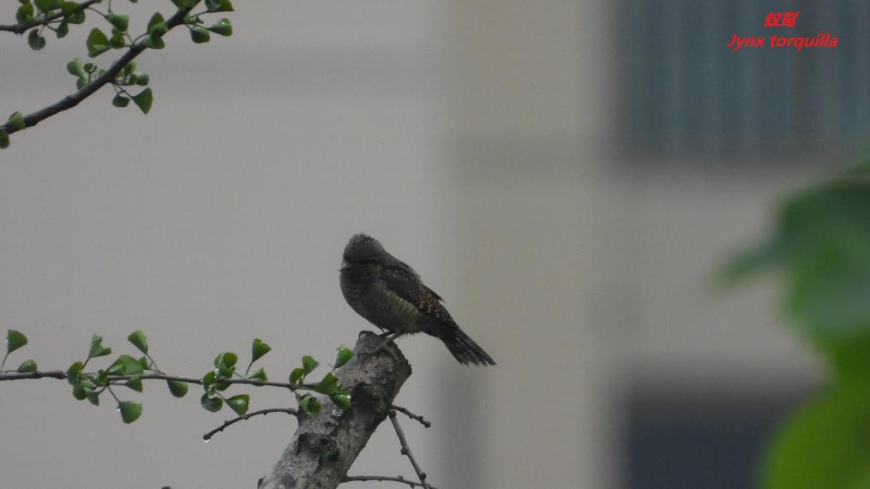

# XIII、隼形目 Falconiformes

## 十四、隼科 Falconidae

### 20、红隼 *Falco tinnunculus*

**生态特征：**小型猛禽之一。两性色型差异，雄鸟的颜色更鲜艳。喙较短，先端两侧有齿突，基部不被蜡膜或须状羽；鼻孔圆形，自鼻孔向内可见一柱状骨棍；翅长而狭尖，扇翅节奏较快；尾较细长。飞行快速，善于在空中振翅悬停观察并伺机捕捉猎物。雄鸟头顶、头侧、后颈、颈侧蓝灰色；前额、眼先和细窄的眉纹棕白色。背、肩和翅上覆羽砖红色；腰和尾上覆羽蓝灰色；尾蓝灰色，具宽阔的黑色次端斑和窄的白色端斑；翅初级覆羽和飞羽黑褐色，具淡灰褐色端缘。眼下有一宽的黑色纵纹沿口角垂直向下。颏、喉乳白色或棕白色，胸、腹和两胁棕黄色或乳黄色，下腹和两胁具黑褐色矢状或滴状斑，覆腿羽和尾下覆羽浅棕色或棕白色。

**生活习性：**常见栖息于山地和旷野中，多单个或成对活动，飞行较高。以猎食时有翱翔习性而著名。吃大型昆虫、小型鸟类、青蛙、蜥蜴以及小哺乳动物。繁殖期5～7月。通常营巢于悬崖、山坡岩石缝隙、土洞、树洞中。巢较简陋，由枯枝构成，内垫有草茎、落叶和羽毛。

**居留状况：**留鸟。

**保护状况：**IUCN：LC；国家二级重点保护陆生野生动物。

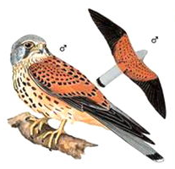

# XIV、雀形目 Passeriformes

## 十五、山椒鸟科 Campephagidae

### 21、暗灰鹃鵙 *Lalage melaschistos*

**形态特征：**中等体型（23厘米）的灰色及黑色的鹃鵙。雄鸟青灰色，两翼亮黑，尾下覆羽白色，尾羽黑色，三枚外侧尾羽的羽尖白色。雌鸟似雄鸟，但色浅，下体及耳羽具白色横斑，白色眼圈不完整，翼下通常具一小块白斑。虹膜－红褐；嘴－黑色；脚－铅蓝。

**分布状况：**罕见至地区性常见于低地及高至海拔2000米的山区。指名亚种为留鸟，见于西藏东南部至云南西北部；*avensis*于中国西南；*intermedia*于华中、东南及华南，有些北方鸟冬季南下至云南、华南及台湾越冬；*saturata*为留鸟见于海南岛。

**生活习性：**栖于甚开阔的林地及竹林。冬季从山区森林下移越冬。

**居留状况：**留鸟。

**保护状况：**IUCN：LC；国家保护的有重要生态、科学和社会价值的陆生野生动物。

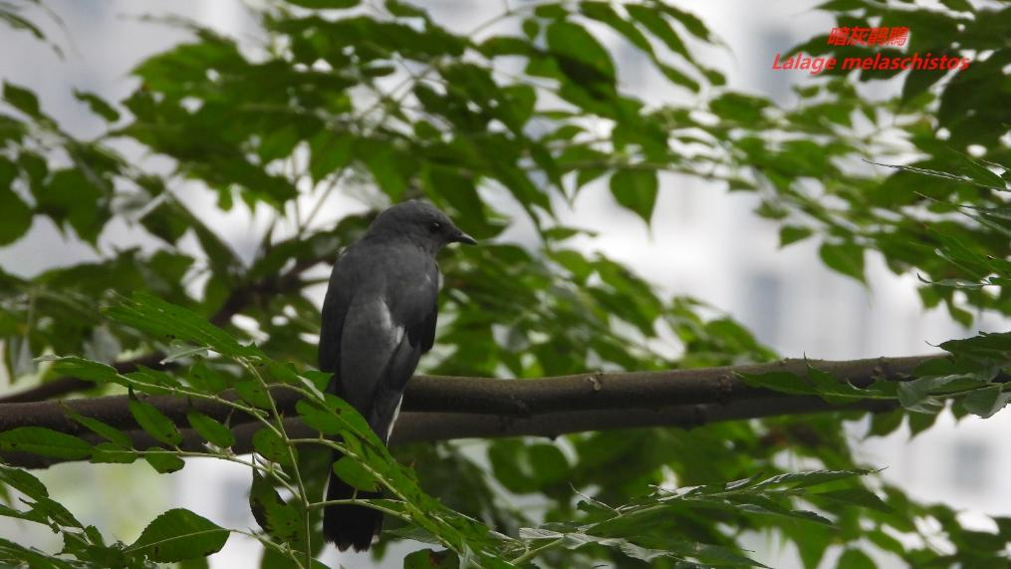

### 十六、伯劳科 Laniidae

### 22、牛头伯劳 *Lanius bucephalus*

**形态特征：**牛头伯劳全长可达22厘米。喙强健，先端具钩、缺刻和齿突，黑色，下嘴基部灰白。额、头顶及枕部栗红；眼先、眼周、颊和耳羽黑色，形成粗著的贯眼纹；颏、喉和下颊白色。背、腰及尾上覆羽灰褐色；尾羽褐色；下体羽棕白，两胁深棕色。跗蹠、趾黑褐色。爪钩状，黑色。

**生活习性：**牛头伯劳主要栖息于低山、丘陵和平原地带的疏林和林缘灌丛草地，性活跃，鸣声粗厉洪亮，主要以昆虫为食。繁殖期为5-7月。常建巢于疏林或灌丛。巢呈杯状，巢材为细树枝、枯叶、松针等。

**居留状况：**旅鸟。

**保护状况：**IUCN：LC；国家保护的有重要生态、科学和社会价值的陆生野生动物。

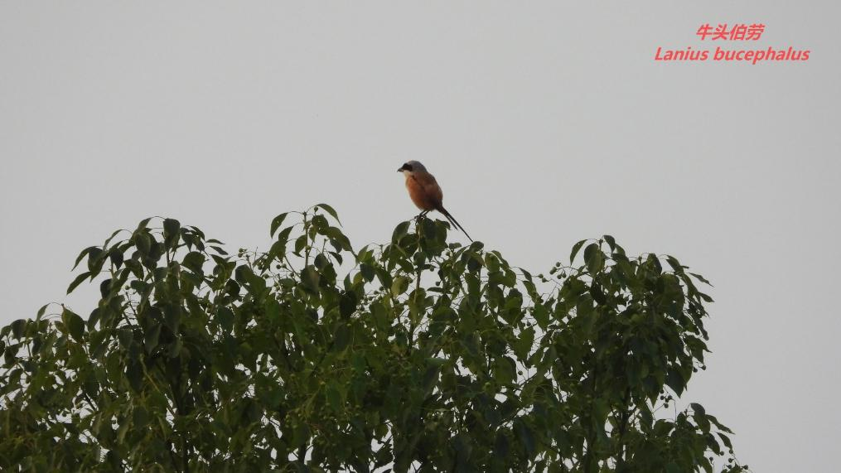

### 23、红尾伯劳 *Lanius cristatus*

**形态特征：**体长18-21cm。上体棕褐或灰褐色，两翅黑褐色，头顶灰色或红棕色、具白色眉纹和粗著的黑色贯眼纹。尾上覆羽红棕色，尾羽棕褐色，尾呈楔形。颏、喉白色，其余下体棕白色。两胁较多棕色，腋羽亦为棕白色。

雌鸟和雄鸟相似，但羽色较苍淡，贯眼纹黑褐色。

**生活习性：**常见于平原、丘陵至低山区以及多筑巢于林缘、开阔地附近。所吃食物主要有直翅目蝗科、螽斯科、鞘翅目步甲科、叩头虫科、金龟子科、瓢虫科、半翅目蝽科和鳞翅目昆虫。偶尔吃少量草子。繁殖期5-7月，通常营巢于低山丘陵小块次生杨桦林、人工落叶松林、杂木林和林缘灌丛中。巢呈杯状，巢材以莎草、苔草、篙草等枯草茎叶为主，内垫有细草茎、植物韧皮纤维和羽毛等。

**居留状况：**夏候鸟。

**保护状况：**IUCN：LC；国家保护的有重要生态、科学和社会价值的陆生野生动物。

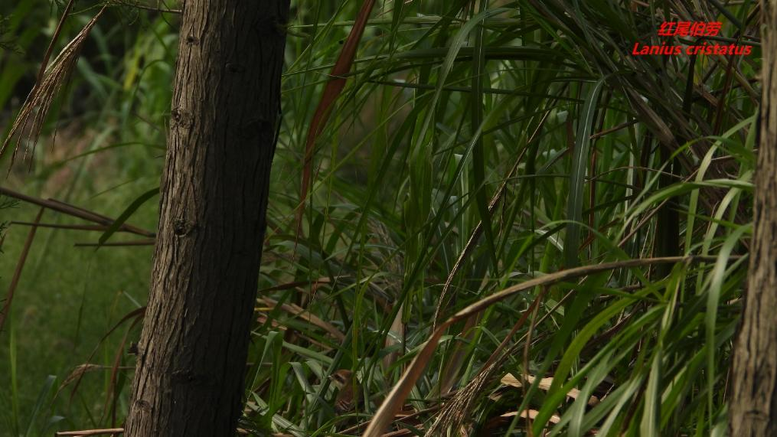

### 24、棕背伯劳 *Lanius schach*

**形态特征：**体型略大（25厘米）而尾长的棕、黑及白色伯劳。成鸟：额、眼纹、两翼及尾黑色，翼有一白色斑；头顶及颈背灰色或灰黑色；背、腰及体侧红褐；颏、喉、胸及腹中心部位白色。头及背部黑色的扩展随亚种而有不同。亚成鸟：色较暗，两胁及背具横斑，头及颈背灰色较重。深色型的“暗黑色伯劳”在香港及广东并不罕见，也偶见于分布区内其他地点。虹膜－褐色；嘴及脚－黑色。

**分布状况：**常见留鸟，高可至海拔1600米。亚种*tricolor*为云南北部、西部、南部及西藏南部的留鸟；指名亚种于华中、华东、华南及东南地区；*formosae*于台湾；*hainanus*于海南岛。

**生活习性：**喜草地、灌丛、茶林、丁香林及其他开阔地。立于低树枝，猛然飞出捕食飞行中的昆虫，常猛扑地面的蝗虫及甲壳虫。

**居留状况：**留鸟。

**保护状况：**IUCN：LC；国家保护的有重要生态、科学和社会价值的陆生野生动物。

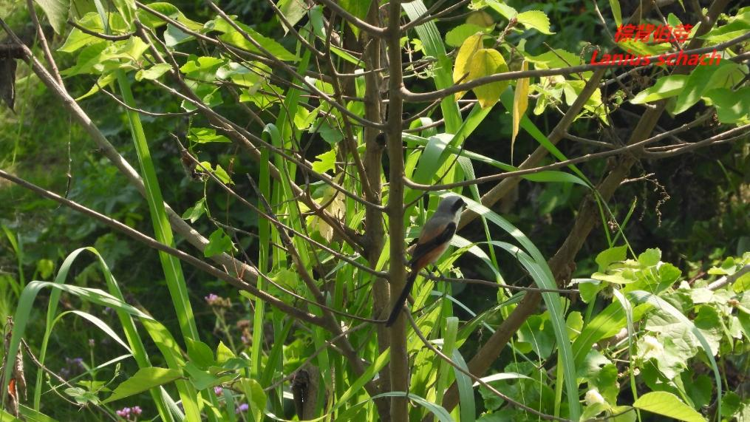

## 十七、黄鹂科 Oriolidae

### 25、黑枕黄鹂 *Oriolus chinensis*

**形态特征：**中型雀类，体长23-27厘米。通体金黄色，两翅和尾黑色，除中央一对尾羽外，其余尾羽均具宽阔的黄色端斑，且愈向外侧尾羽黄色端斑愈大。额基、眼先黑色并穿过眼经耳羽向后枕延伸，两侧在后枕相连形成一条围绕头顶的黑色宽带，尤以枕部较宽，在金黄色的头部甚为醒目。雌雄羽色相似但雌羽较暗淡。嘴与头等长，较为粗壮，嘴峰略呈弧形、稍向下曲，嘴缘平滑，上嘴尖端微具缺刻。翅尖长，具10枚初级飞羽，第1枚长于第2枚之半；尾短圆，尾羽12枚。跗蹠短而弱，适于树栖，前缘具盾状鳞，爪细而钩曲。

**生活习性：**主要栖息于低山丘陵和山脚平原地带的天然次生阔叶林、混交林，也出入于农田、原野、村寨附近和城市公园的树上。主要食物有鞘翅目、鳞翅目、尺蠖蛾科幼虫、螽斯科、蝗科、夜蛾科幼虫、枯叶蛾科幼虫、斑蛾科幼虫、蝶类幼虫、毛虫、蟋蟀、螳螂等昆虫，也吃少量植物果实与种子。繁殖期5-7月。通常营巢在阔叶林内高大乔木上。巢多置于阔叶树水平枝末端枝权处，呈吊篮状，主要由枯草、树皮纤维、麻等材料构成。

**居留状况：**夏候鸟。

**保护状况：**IUCN：LC；国家保护的有重要生态、科学和社会价值的陆生野生动物。

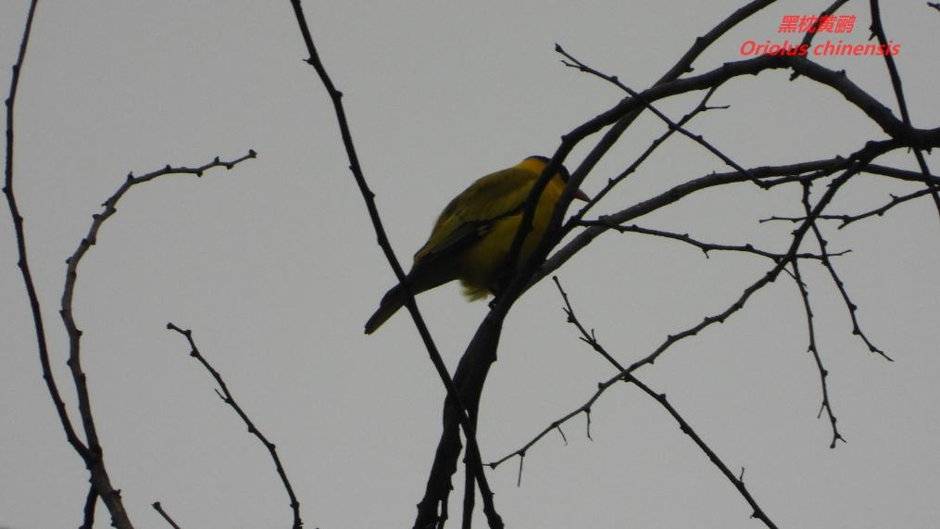

## 十八、卷尾科 Dicruridae

### 26、黑卷尾 *Dicrurus macrocercus*

**形态特征：**通体黑色，上体、胸部及尾羽具铜绿色金属光泽。前额、眼先羽绒黑色。尾长为深凹形，中央一对尾羽最短，最外侧一对最长，其末端向外上方卷曲，尾羽末端呈深叉状；翅黑褐色，飞羽及翅上覆羽具铜绿色金属光泽。下体自颏、喉至尾下覆羽均呈黑褐色，仅在胸部铜绿色金属光泽较著。

**生活习性：**栖息活动于开阔地区，繁殖期有非常强的领域行为，性凶猛，非繁殖期喜结群打斗。主要取食昆虫以夜蛾、蝽象、蚂蚁、蝼蛄、蝗虫等害虫为食。繁殖在6-7月间。巢以高粱秆、草穗、枯草细纤维、植物纤维、细麻纤维、棉花纤维交织加固而成，织成浅杯状，常置于榆、柳等树巅，细枝梢端的分叉处。黑卷尾巢呈碗状。

**居留状况：**夏候鸟。

**保护状况：**IUCN：LC；国家保护的有重要生态、科学和社会价值的陆生野生动物。

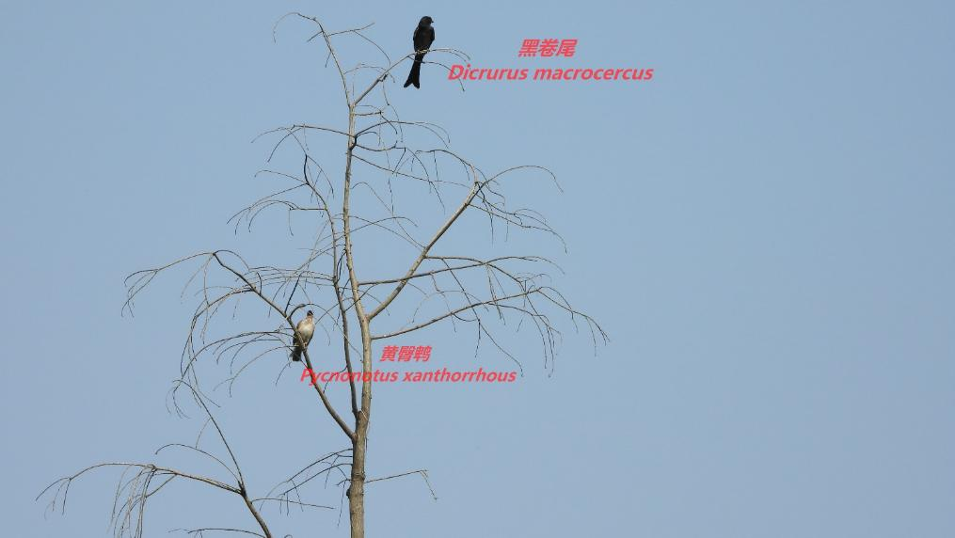

### 27、灰卷尾 *Dicrurus leucophaeus*

**形态特征：**中等体型（28厘米）的灰色卷尾。脸偏白，尾长而深开叉。各亚种色度不同。亚种*leucogenis*色较浅，*hopwoodi*较其他亚种色深，*salangensis*眼先黑色，*hopwoodi*脸无浅色块。虹膜－橙红；嘴－灰黑；脚－黑色。

**分布状况：**常见留鸟及季候鸟，分布在海拔600~2500米的丘陵和山区开阔林地及林缘，但在云南可高至近4000米。亚种*leucogenis*从吉林及黑龙江南部至华东至东南；*salangensis*在华中及华南，越冬于海南岛；*hopwoodi*在西南及西藏南部；*innexus*为留鸟于海南岛。

**生活习性：**成对活动，立于林间空地的裸露树枝或藤条，捕食过往昆虫，攀高捕捉飞蛾或俯冲捕捉飞行中的猎物。

**居留状况：**夏候鸟。

**保护状况：**IUCN：LC；国家保护的有重要生态、科学和社会价值的陆生野生动物。

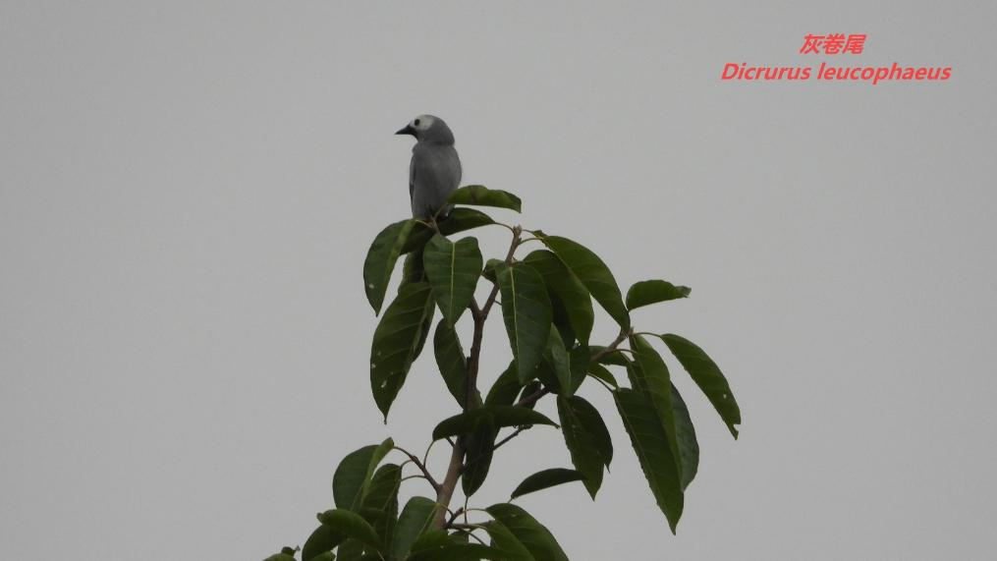

### 28、发冠卷尾 *Dicrurus hottentottus*

**形态特征：**体型略大（32厘米）的黑天鹅绒色卷尾。头具细长羽冠，体羽斑点闪烁。尾长而分叉，外侧羽端钝而上翘形似竖琴。指名亚种嘴较厚重。虹膜－红或白色；嘴及脚－黑色。

**分布状况：**亚种brevirostris繁殖于华中、华东及台湾；冬季北方鸟南迁越冬。指名亚种繁殖于西藏东南部及云南西部；常见于低地及山麓林，尤其在较干燥的地区。

**生活习性：**喜森林开阔处，有时（尤其晨昏）聚集一起鸣唱并在空中捕捉昆虫，甚吵嚷。从低栖处捕食昆虫，常与其他种类混群并跟随猴子，捕食被它们惊起的昆虫。

**居留状况：**留鸟。

**保护状况：**IUCN：LC；国家保护的有重要生态、科学和社会价值的陆生野生动物。

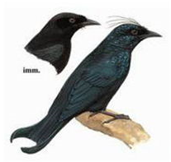

## 十九、鸦科 Corvidae

### 29、红嘴蓝鹊 *Urocissa erythroryncha*

**形态特征：**大型鸦类，体长54-65厘米。雌雄羽色相似。嘴、脚红色，头、颈、喉和胸黑色，头顶至后颈有一块白色至淡蓝白色或紫灰色块斑，其余上体紫蓝灰色或淡蓝灰褐色。两翅黑褐色，初级飞羽外翈基部紫蓝色，末端白色，次级飞羽内外翈均具白色端斑，外翈羽缘紫蓝色。尾长呈凸状，中央尾羽蓝灰色具白色端斑，其余尾羽紫蓝色或蓝灰色、具白色端斑和黑色次端斑。下体喉、胸黑色，其余下体白色、有时沾蓝或沾黄色。虹膜桔红色，嘴和脚红色。

**生活习性：**主要栖息于山区常绿阔叶林、针叶林、针阔叶混交林和次生林等各种不同类型的森林中。以果实、小型鸟类及卵、昆虫为食，常在地面取食。繁殖期5-7月。营巢于树木侧枝上，巢呈碗状，主要由枯枝、枯草、须根、苔藓等材料构成。

**居留状况：**留鸟。

**保护状况：**IUCN：LC；国家保护的有重要生态、科学和社会价值的陆生野生动物。

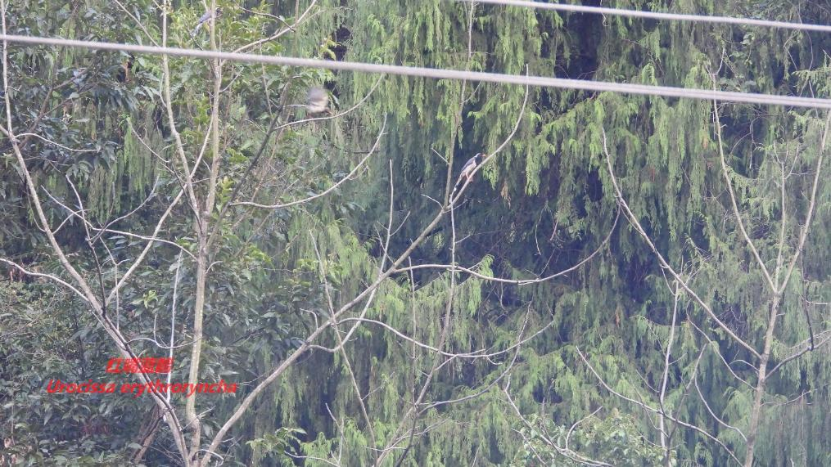

## 二十、玉鹟科 Stenostiridae

### 30、方尾鹟 *Culicicapa ceylonensis*

**形态特征：**体小（13厘米）而独具特色的鹟。头偏灰，略具冠羽，上体橄榄色，下体黄色。虹膜－褐色；嘴－上嘴黑色，下嘴角质色；脚－黄褐。

**分布状况：**亚种*calochrysea*繁殖于中国中南、西南及西藏东南部。一般常见于森林，最常见于海拔1000~1600米的山麓林，但在喜马拉雅山脉从低地至海拔2000米均有记录。迷鸟见于河北的北戴河。

**生活习性：**喧闹活跃，在树枝间跳跃，不停捕食及追逐过往昆虫。常将尾扇开。多栖于森林的底层或中层。常与其他鸟混群。

**居留状况：**夏候鸟。

**保护状况：**IUCN：LC；国家保护的有重要生态、科学和社会价值的陆生野生动物。

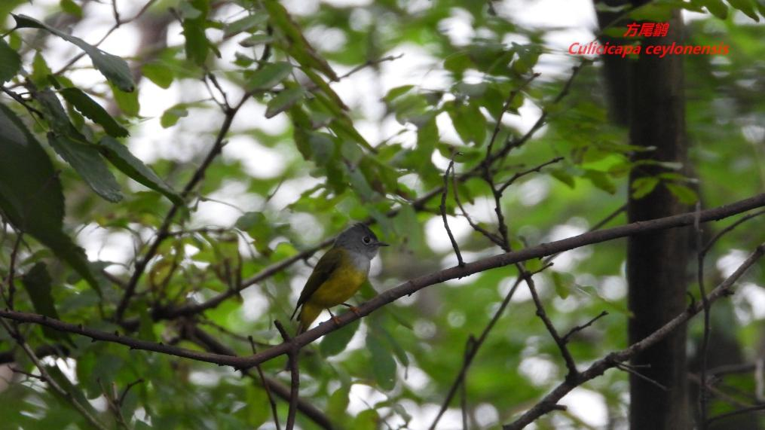

## 二十一、山雀科 Paridae

### 31、大山雀 *Parus major*

**形态特征：**大山雀为本科常见鸟类。中小型鸟类，体长13-15厘米。整个头呈黑色，眼以下整个脸颊、耳羽和颈侧白色，呈一近似三角形的白斑。喙呈尖细状，便于捕食。上背和两肩黄绿色；下背至尾上覆羽蓝灰色，中央一对尾羽亦为蓝灰色，羽干黑色，最外侧一对尾羽白色。翅上覆羽黑褐色，大覆羽具宽阔的灰白色羽端，形成一显著的灰白色翅带。下体白色，后颈上部黑色沿白斑向左右颈侧延伸，形成一条黑带，与颏、喉和前胸之黑色相连。

**生活习性：**栖息于低山和山麓地带的次生阔叶林、阔叶林和针阔叶混交林中，也出入于人工林和针叶林。性较活泼而大胆，不甚畏人。行动敏捷，常在树枝间穿梭跳跃，或从一棵树飞到另一棵树上，边飞边叫，略呈波浪状飞行，波峰不高。主要以昆虫为食。繁殖期4-8月，通常营巢于天然树洞中，有时也在土崖和石隙中营巢。巢呈杯状，外壁主要由苔藓构成，常混杂有地衣和细草茎，内壁为细纤维和兽类绒毛，巢内垫有兔毛、鼠毛、猪毛、牛毛和鸟类羽毛。

**居留状况：**留鸟。

**保护状况：**IUCN：LC；国家保护的有重要生态、科学和社会价值的陆生野生动物。

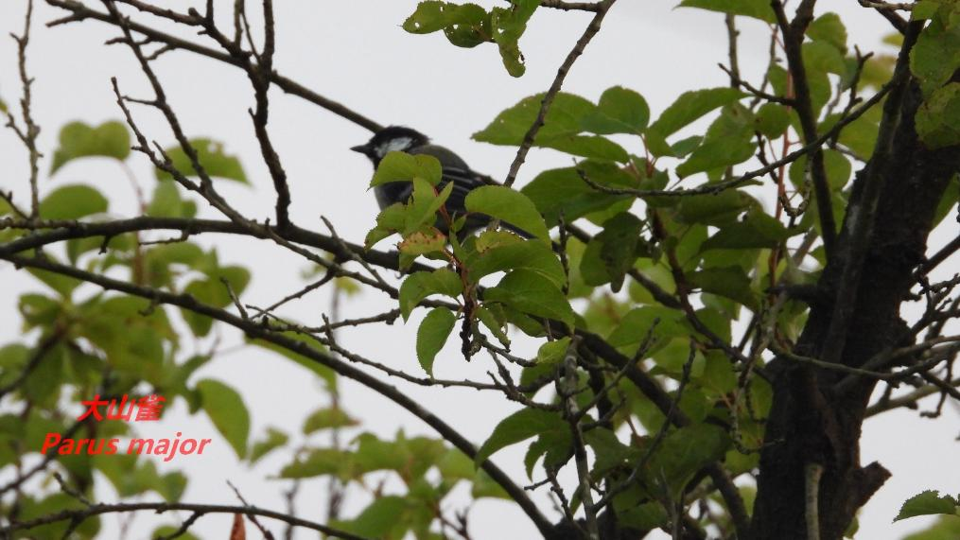

### 32、绿背山雀 *Parus monticolus*

**形态特征：**雌雄羽色相似。额、眼先、头顶、枕至后颈黑色具蓝色光泽，颊、耳羽和颈侧白色，后颈黑色向两侧延伸与颏、喉和前胸黑色相连，使脸颊白斑被围成一个近似三角形的白斑。上背和两肩黄绿色，后颈具有一白斑，肩部绿色区域与颈部黑色区域交界处有一条细的亮黄色环带。尾上覆羽暗灰蓝色，尾黑褐色，最外侧一对尾羽几全为白色，其余外侧尾羽具白色端斑。翅上覆羽黑褐色，大覆羽和中覆羽外翈具灰蓝色羽缘和宽阔的灰白色端斑，在翅上形成两道明显的白色翅带。飞羽黑褐色，次级飞羽外翈羽缘亦为灰蓝色，羽端白色，三级飞羽具宽阔的灰白色端斑。颏、喉和前胸黑色微具蓝色金色光泽，其余下体辉黄色，腹部中央有一宽的黑色纵带，其前端与黑色的胸相连，后端延伸至尾下覆羽。尾下覆羽黑色具宽阔的白色端斑，翅下覆羽黑褐色、羽端白色，胫羽黑色，胫下部具白色羽端。

**生活习性：**一种栖息于中低海拔山区的雀鸟。夏季主要栖息在海拔1200-3000米的山地针叶林和针阔叶混交林、阔叶林和次生林。冬季常下到低山和山脚及平原地带的次生林、人工林和林缘疏林灌丛，有时也出现在果园、庭院和农田地边的树丛中。繁殖期4-7月。营巢于天然树洞中，也在墙壁和岩石缝隙中营巢，主要由雌鸟承担。巢呈杯状，主要由羊毛之类的动物毛构成，有时混杂有少量苔藓和草茎。

**居留状况：**留鸟。

**保护状况：**IUCN：LC；国家保护的有重要生态、科学和社会价值的陆生野生动物。

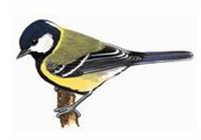

## 二十二、百灵科 Alaudidae

### 33、小云雀 *Alauda gulgula*

**形态特征：**体小（15厘米）的褐色斑驳而似鹨的鸟。略具浅色眉纹及羽冠。与鹨的区别在嘴较厚重，飞行较柔弱且姿势不同。与歌百灵的区别在翼上无棕色且行为上有所不同。与云雀及日本云雀的区别在体型较小，飞行时白色后翼缘较小且叫声不同。虹膜－褐色；嘴－角质色；脚－肉色。叫声：于地面及向上炫耀飞行时发出高音的甜美鸣声。

**分布状况：**甚常见于中国南方及沿海地区。亚种*inopinata*于青藏高原南部及东部；*weigoldi*于华中及华东；*coelivox*于东南；*vernayi*于西南；*sala*于海南岛及邻近的广东南部；*wattersi*于台湾。

**生活习性：**栖于长有短草的开阔地区。与歌百灵不同处在于从不停栖树上。

**居留状况：**留鸟。

**保护状况：**IUCN：LC；国家保护的有重要生态、科学和社会价值的陆生野生动物。

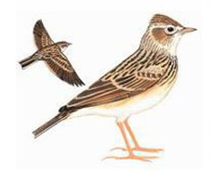

## 二十三、鹎科 Pycnonotida

### 34、领雀嘴鹎 *Spizixos semitorques*

**形态特征：**体大（23厘米）的偏绿色鹎。厚重的嘴象牙色，具短羽冠。似凤头雀嘴鹎但冠羽较短，头及喉偏黑，颈背灰色。特征为喉白，嘴基周围近白，脸颊具白色细纹，尾绿而尾端黑。虹膜－褐色；嘴－浅黄；脚－偏粉色。

**分布状况：**常见于华南、东南（指名亚种）和台湾（*cinereicapillus*）海拔400~1400米的丘陵。

**生活习性：**通常于次生植被及灌丛。结小群停栖于电话线或竹林。飞行中捕捉昆虫。

**居留状况：**留鸟。

**保护状况：**IUCN：LC；国家保护的有重要生态、科学和社会价值的陆生野生动物。

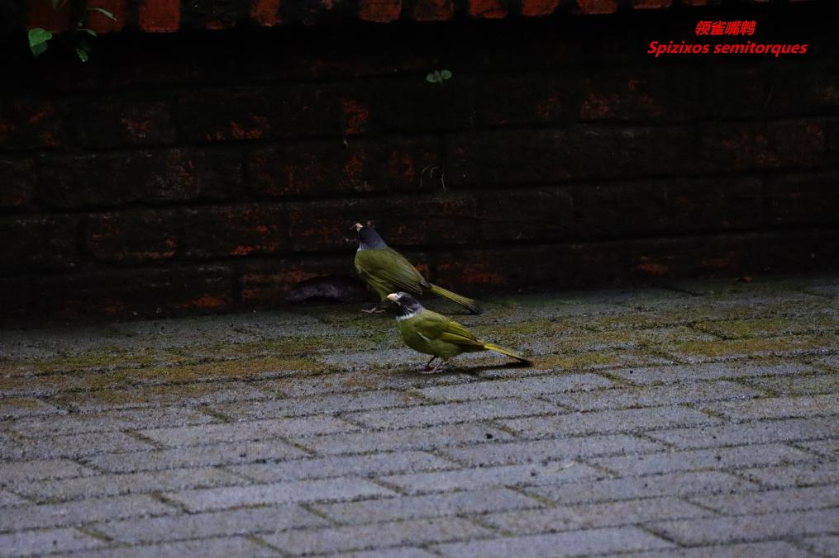

### 35、黄臀鹎 *Pycnonotus xanthorrhous*

**形态特征：**额、头顶、枕、眼先、眼周均为黑色；耳羽灰褐或棕褐色，背、肩、腰至尾上覆羽土褐，两翅和尾暗褐色；颏、喉白色，喉侧具不明显的黑色髭纹。其余下体污白色，上胸灰褐色，形成一条宽的灰褐色环带；尾下覆羽深黄色。虹膜黑褐色，嘴、脚黑色。

**生活习性：**栖息于中低山和山脚平坝与丘陵地区的次生阔叶林、栎林、混交林和林缘地区，常作季节性的垂直迁移。除繁殖期成对活动外，其他季节均成群活动，晚上成群、成排地栖息在树枝或竹枝上过夜。主要以植物果实与种子为食，也吃昆虫等动物性食物。繁殖期4-7月，通常营巢于灌木或竹丛间，也在林下小树上营巢。

**居留状况：**留鸟。

**保护状况：**IUCN：LC；国家保护的有重要生态、科学和社会价值的陆生野生动物。

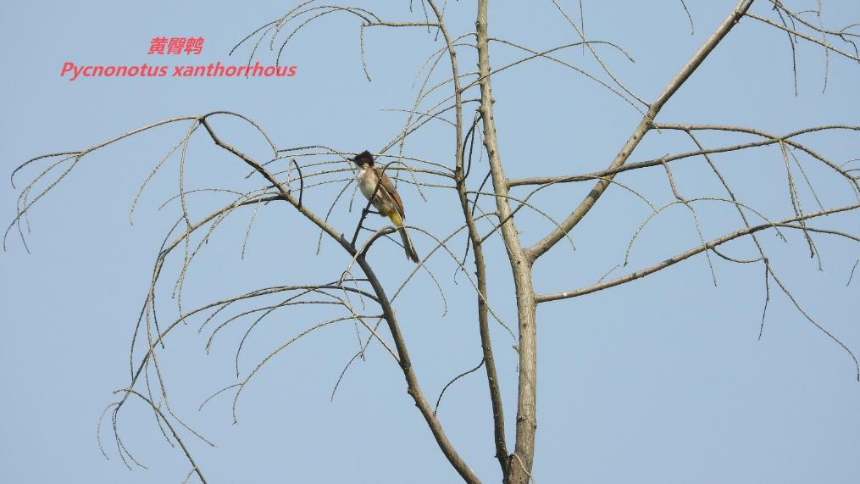

### 36、白头鹎 *Pycnonotus sinensis*

**形态特征：**中等体型（19厘米）的橄榄色鹎。眼后一白色宽纹伸至颈背，黑色的头顶略具羽冠，髭纹黑色，臀白。幼鸟头橄榄色，胸具灰色横纹。虹膜－褐色；嘴－近黑；脚－黑色。

叫声：典型的叽叽喳喳颤鸣及简单而无韵律的叫声。

**分布状况：**中国南方、越南北部及琉球群岛。常见的群栖性鸟，栖于林缘、灌丛、红树林及林园。为香港最常见的鸟种之一。亚种*hainanus*为留鸟于广西南部、广东西南部及海南岛；*formosae*为留鸟于台湾；指名亚种遍及华中、华东、华南及东南。冬季北方鸟南迁。

**生活习性：**性活泼，结群于果树上活动。有时从栖处飞行捕食。

**居留状况：**留鸟。

**保护状况：**IUCN：LC；国家保护的有重要生态、科学和社会价值的陆生野生动物。

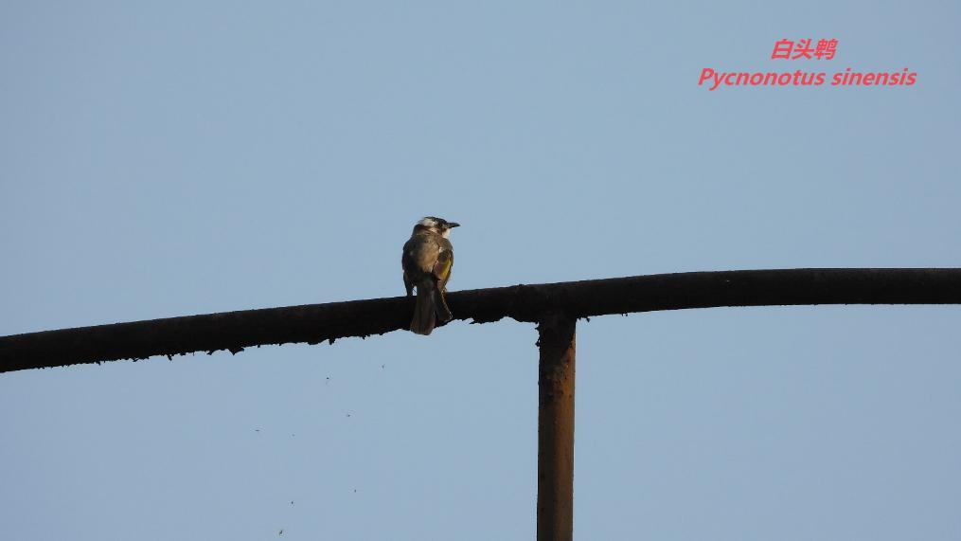

### 37、绿翅短脚鹎 *Ixos mcclellandii*

**形态特征：**体大（24厘米）而喜喧闹的橄榄色鹎。羽冠短而尖，颈背及上胸棕色，喉偏白而具纵纹。头顶深褐具偏白色细纹。背、两翼及尾偏绿色。腹部及臀偏白。虹膜－褐色；嘴－近黑；脚－粉红。叫声：鸣声为单调的三音节嘶叫声或上扬的三音节叫声；也作多种咪叫声。

**分布状况：**喜马拉雅山脉至中国南方。常见的群栖型或成对活动的鸟，分布于海拔1000~2700米山区森林及灌丛。指名亚种为留鸟于西藏东南部；*similis*于云南及海南岛；*holtii*于华南及东南大部。

**生活习性：**以小型果实及昆虫为食，有时结成大群。大胆围攻猛禽及杜鹃类。

**居留状况：**留鸟。

**保护状况：**IUCN：LC；国家保护的有重要生态、科学和社会价值的陆生野生动物。

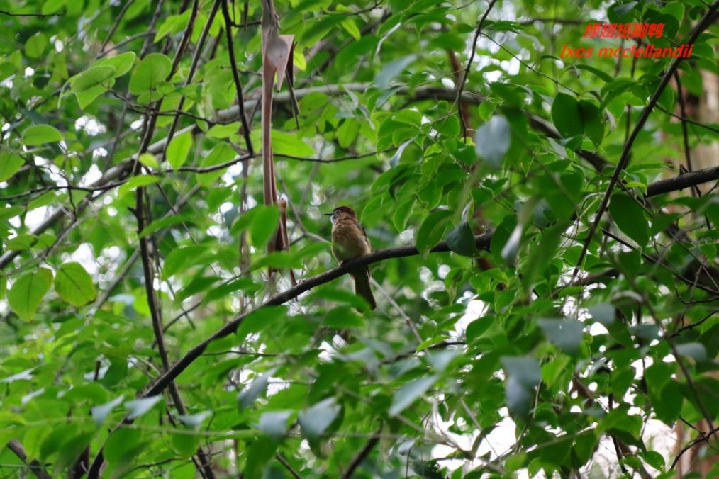

## 二十四、燕科 Hirundinidae

### 38、家燕 *Hirundo rustica*

**生态特征：**喙短而宽扁，基部宽大，呈倒三角形，上喙近先端有一缺刻；口裂极深，嘴须不发达。前额深栗色，上体从头顶一直到尾上覆羽均为蓝黑色而富有金属光泽。初级飞羽、次级飞羽和尾羽黑褐色微具蓝色光泽，翅狭长而尖，尾长呈深叉状，形成“燕尾”。颏、喉和上胸栗色或棕栗色，其后有一黑色环带，有的黑环在中段被侵入栗色中断，腹面白色。脚短而细弱，趾三前一后。虹膜暗褐色，嘴黑褐色，跗蹠和趾黑色。

**生活习性：**常可见到它们成对地停落在村落附近的田野和河岸的树枝和电线上，也常结队在田野、河滩飞行掠过。飞行时张着嘴捕食蝇、蚊等各种昆虫。鸣声尖锐而短促。繁殖期4-7月，巢多置于人类房舍内外墙壁上、屋椽下或横梁上用泥、枯草茎、草根等混以唾液筑巢，有用旧巢的习性。

**居留状况：**夏候鸟。

**保护状况：**IUCN：LC；国家保护的有重要生态、科学和社会价值的陆生野生动物。

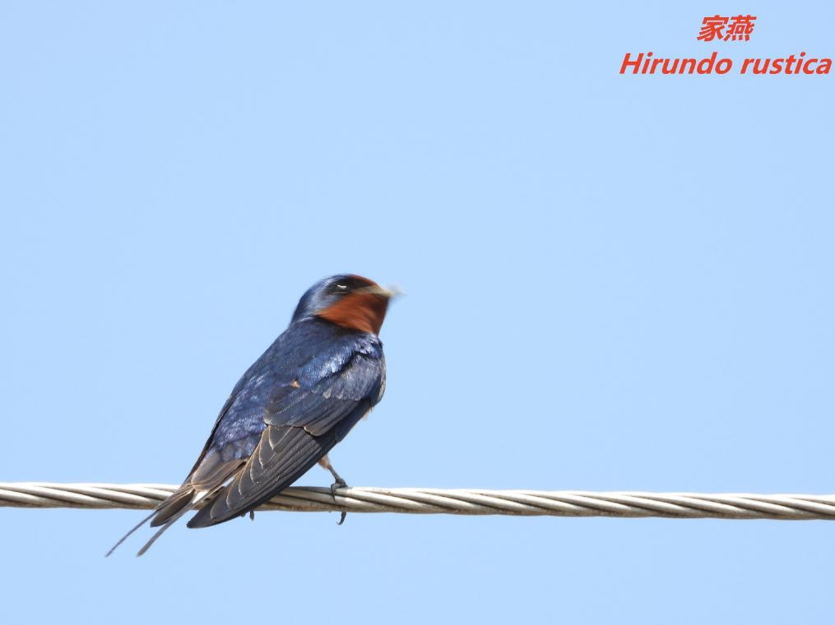

### 39、金腰燕 *Cecropis daurica*

**形态特征：**与家燕大小相似，体长16-18厘米。喙短而宽扁，基部宽大，呈倒三角形，上喙近先端有一缺刻；口裂极深，嘴须不发达。上体黑色，具有辉蓝色光泽，腰部栗色，脸颊部棕色，下体棕白色，而多具有黑色的细纵纹，尾甚长，为深凹形。最显著的标志是有一条栗黄色的腰带，浅栗色的腰与深蓝色的上体成对比，下体白而多具黑色细纹。尾长而叉深，尾羽为黑褐色，除最外侧一对尾羽外，其余尾羽外侧微具蓝黑色金属光泽。虹膜褐色；嘴及脚黑色，脚短而细弱，趾三前一后。

**生活习性：**多见于山间村镇附近的树枝或电线上。生活习性与家燕相似，不同的是它常停栖在山区海拔较高的地方。善飞行，飞行迅速敏捷，主要以昆虫为食。繁殖期4-9月，通常营巢于人类房屋等建筑物上，巢多置于屋檐下、天花板上或房梁上。

**居留状况：**夏候鸟。

**保护状况：**IUCN：LC；国家保护的有重要生态、科学和社会价值的陆生野生动物。

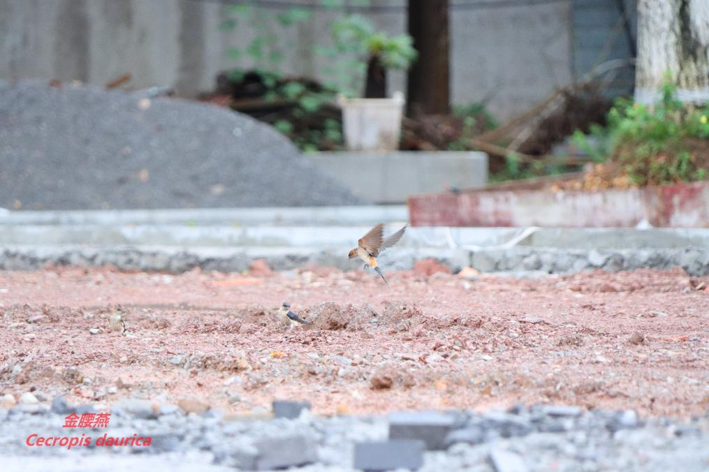

## 二十五、树莺科 Cettiidae

### 40、棕脸鹟莺 *Abroscopus albogularis*

**形态特征：**体型略小（10厘米）、色彩亮丽而有特色的莺。头栗色，具黑色侧冠纹。上体绿，腰黄色。下体白，颏及喉杂黑色点斑，上胸沾黄。与栗头鹟莺的区别在头侧栗色，白色眼圈不显著且无翼斑。亚种*flavifacies*的脸部棕红色较重，上体色较深。虹膜－褐色；嘴－上嘴色暗，下嘴色浅；脚－粉褐。叫声：尖厉的吱吱叫声。

**分布状况：**中国南方及台湾。甚常见留鸟。指名亚种见于西双版纳，可能也见于云南南部金屏地区；*fulvifacies*广布于华中、华南及东南，包括海南岛及台湾。

**生活习性：**栖于常绿林及竹林密丛。

**居留状况：**留鸟。

**保护状况：**IUCN：LC；国家保护的有重要生态、科学和社会价值的陆生野生动物。

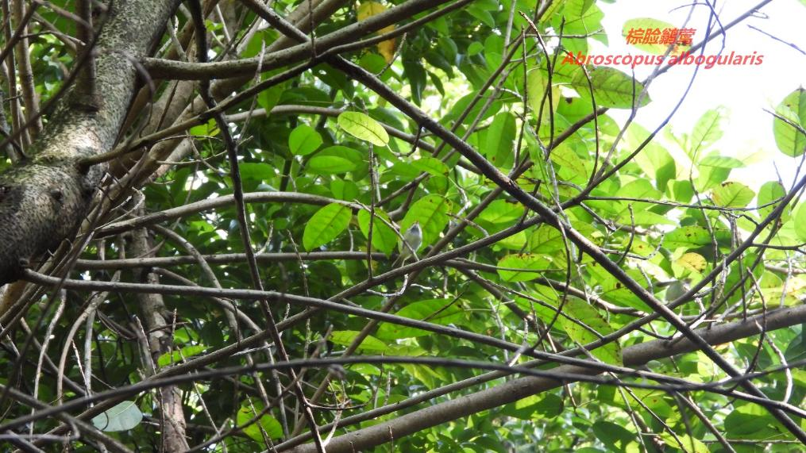

## 二十六、长尾山雀科 Aegithalidae

### 41、红头长尾山雀 *Aegithalos concinnus*

**形态特征：**体小（10厘米）的活泼优雅山雀。各亚种有别。头顶及颈背棕色，过眼纹宽而黑，颏及喉白且具黑色圆形胸兜，下体白而具不同程度的栗色。亚种*talifuensis*及*concinnus*的下胸及腹部白色，胸带及两胁浓栗色；前者略显深。亚种*iredalei*下体多皮黄色，胸及两胁沾黄褐，上背及两翼灰色，尾近黑而缘白。幼鸟头顶色浅，喉白，具狭窄的黑色项纹。虹膜－黄色；嘴－黑色；脚－橘黄。

**分布状况：**喜马拉雅山脉、中国华南及华中。常见于海拔1400~3200米的开阔林、松林及阔叶林。亚种*iredalei*于西藏南部，*talifuensis*于西南，*concinnus*于华中、华南、东南及台湾。头顶灰色的亚种*pulchellus*可能出现在云南西南部西双版纳澜沧江以西。

**生活习性：**性活泼，结大群，常与其他种类混群。

**居留状况：**留鸟。

**保护状况：**IUCN：LC；国家保护的有重要生态、科学和社会价值的陆生野生动物。

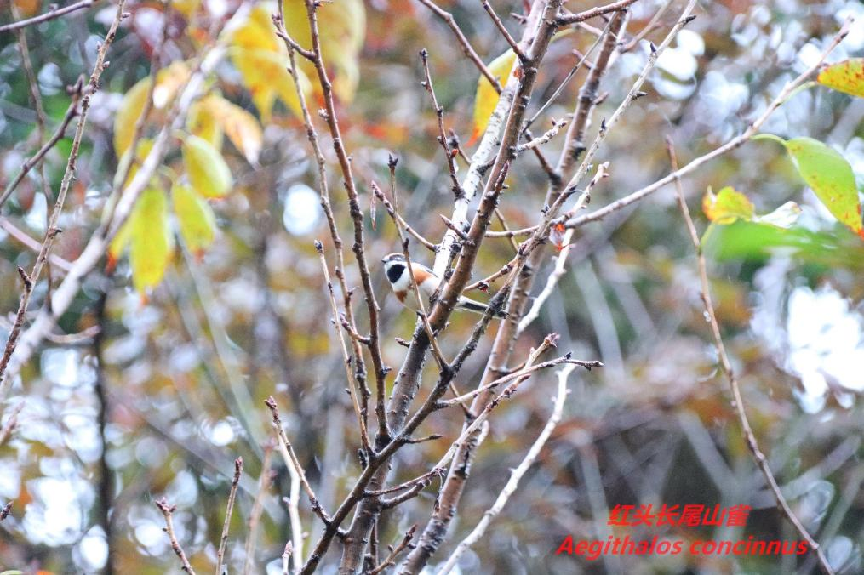

## 二十七、柳莺科 Phylloscopidae

### 42、双斑绿柳莺 *Phylloscopus plumbeitarsus*

**形态特征：**中等体型（12厘米）的深绿色柳莺。具明显的白色的长眉纹而无顶纹，腿色深，具两道翼斑，下体白而腰绿。与暗绿柳莺的区别为大翼斑较宽较明显并具黄白色的小翼斑，上体色较深且绿色较重，下体更白。有时头及颈略沾黄色。较极北柳莺体小而圆。与黄眉柳莺的区别在嘴较长且下嘴基粉红，三级飞羽无浅色羽端。虹膜－褐色；嘴－上嘴色深，下嘴粉红；脚－蓝灰。

**分布状况：**常见的季候鸟。繁殖于中国东北；迁徙经中国大部地区而于海南岛越冬。

**生活习性：**性活泼的林栖型柳莺，繁殖于针落叶混交林、白桦及白杨树丛，高可至海拔4000米。越冬于次生灌丛及竹林，高至海拔1000米。

**居留状况：**旅鸟。

**保护状况：**IUCN：LC；国家保护的有重要生态、科学和社会价值的陆生野生动物。

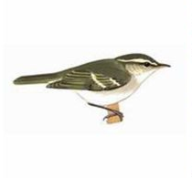

### 43、黄眉柳莺 *Phylloscopus inornatus*

**形态特征：**中等大小的柳莺类，体长11厘米左右。体形纤小，嘴细尖，上喙和下喙前部黑褐色，下喙基部近黄色。上体橄榄绿色，眉纹淡黄绿色，头部色泽较深，在头顶的中央贯以一条若隐若现的黄绿色纵纹；自眼先有一条暗褐色的纵纹，穿过眼睛，直达枕部；头的余部为黄色与绿褐色相混杂。背羽以橄榄绿色或褐色为主，上体包括两翅的内侧覆羽概呈橄榄绿色，翅具两道浅黄绿色翼斑。下体白色，胸、胁、尾下覆羽均稍沾绿黄色。尾羽黑褐色，雌雄两性羽色相似。虹膜暗褐色；跗蹠淡棕褐色。

**生活习性：**栖息于高原、山地和平原地带的森林中。性活泼，常在树枝间来回跳动，主要以昆虫为食。繁殖期5-8月，巢呈球形，巢由苔藓、莎草、早熟禾和一些纤维状的枯树皮等构成，内垫以植物须根、兽毛、鸟羽等。

**居留状况：**旅鸟。

**保护状况：**IUCN：LC；国家保护的有重要生态、科学和社会价值的陆生野生动物。

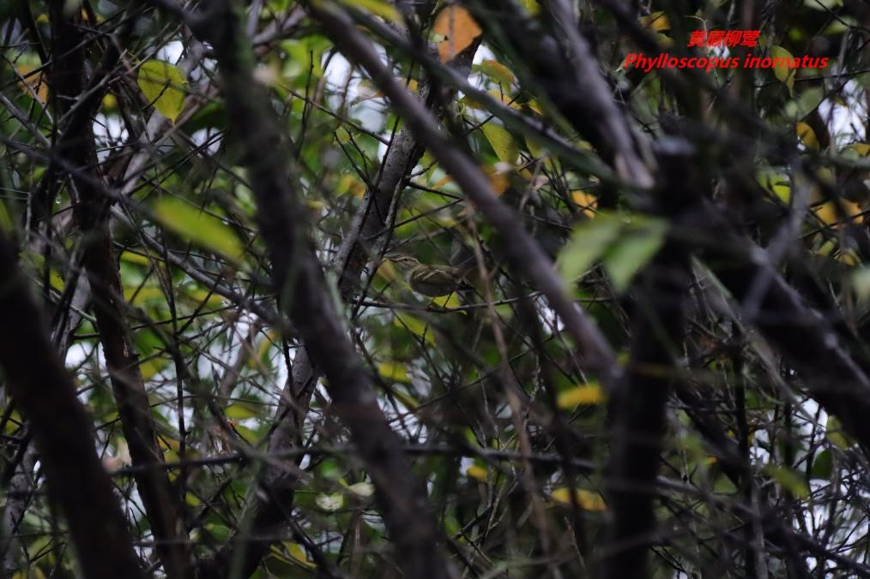

### 44、黄腰柳莺 *Phylloscopus proregulus*

**生态特征：**小型柳莺，体长8-11厘米。上体橄榄绿色，腰部柠檬黄色。眉纹黄白色，前段黄色较浓；头顶中央有一道淡黄绿色纵纹。两翅和尾黑褐色，中覆羽和大覆羽的先端淡黄绿色，形成翅上明显的两道翼斑；下体苍白色，稍沾黄绿色，尾下覆羽黄白色。虹膜暗褐色；嘴黑褐色，下嘴基部暗黄色；脚淡褐色。

**生活习性：**栖息于针叶林和针阔叶混交林，性活泼、行动敏捷，常在树顶枝叶间跳来跳去寻觅食物。单独或成对活动在高大的树冠层中。食物主要为昆虫。繁殖期5-7月，营巢于林内灌丛基部的苔藓下，或筑在松树干上的缝隙中，球形巢。

**居留状况：**旅鸟。

**保护状况：**IUCN：LC；国家保护的有重要生态、科学和社会价值的陆生野生动物。

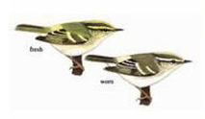

### 45、褐柳莺 *Phylloscopus fuscatus*

**生态特征：**小型鸟类，体长11~12厘米。外形甚显紧凑而墩圆，两翼短圆，尾圆而略凹。上体灰褐，飞羽有橄榄绿色的翼缘。嘴细小，腿细长。眉纹棕白色，贯眼纹暗褐色。颏、喉白色，其余下体乳白色，胸及两胁沾黄褐。第二枚初级飞羽在第九至第十枚之间或等于第九和第十枚。指名亚种眉纹沾栗褐，脸颊无皮黄，上体褐色较重。与巨嘴柳莺易混淆，不同处在于嘴纤细且色深；腿较细；眉纹较窄而短（指名亚种眉纹后端棕色）；眼先上部的眉纹有深褐色边且眉纹将眼和嘴隔开；腰部无橄榄绿色渲染。虹膜暗褐色或黑褐色，上嘴黑褐色，下嘴橙黄色、尖端暗褐色，脚淡褐色。

**生活习性：**栖息于低山至平原地带的木林及林下灌丛，尤其喜欢稀疏而开阔的阔叶林、针阔叶混交林和针叶林林缘以及溪流沿岸的疏林与灌丛。主要以昆虫为食。繁殖期5~7月，通常营巢于林下或林缘与溪边灌木丛中，巢呈球形，巢口开在侧面近顶端处。

**居留状况：**夏候鸟。

**保护状况：**IUCN：LC；国家保护的有重要生态、科学和社会价值的陆生野生动物。

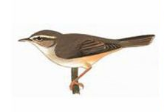

### 46、西南冠纹柳莺 *Phylloscopus reguloides*

**形态特征：**10.5–12厘米；6.2–9.4克。中型。深橄榄色的色带和眼线。橄榄色的宽橄榄色中央冠状条纹，前部不明显，与冠的深橄榄色侧边接壤，后侧变黑；上部为橄榄绿色，上部和上部较大的机翼盖呈黄色（两个宽的翼杆）；飞行羽毛和尾羽黑褐色，外部两个格子的内网狭窄地边缘白色；喉咙和下端发白，淡黄色，在尾盖上变成淡黄色。腋生鲜黄色；虹膜深褐色；上颌骨深色，下颌浅黄色，淡橙黄色或粉红色；腿可变，从绿色或蓝色绿色到黄色。

**分布状况：**繁殖区在喜马拉雅山和云南，越冬至南亚。

**生活习性：**针叶林和潮湿的落叶林，在1500米至3700米之间；在非繁殖期，在常绿林边缘的低处（多在1500米以下），次生林、林间空地、灌丛和山麓灌丛，也有栽培的边缘。

**居留状况：**夏候鸟。

**保护状况：**IUCN：LC；国家保护的有重要生态、科学和社会价值的陆生野生动物。

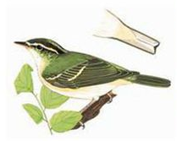

## 二十八、苇莺科 Acrocephalidae

### 47、东方大苇莺 *Acrocephalus orientalis*

**形态特征：**体型略大（19厘米）的褐色苇莺。具显著的皮黄色眉纹。野外与噪大苇莺的区别为嘴较钝较短且粗，尾较短且尾端色浅，下体色重且胸具深色纵纹；拿在手上时其区别为外侧初级飞羽（第九枚）比第六枚长，嘴裂偏粉色而非黄色。与异域分布的大苇莺的区别在体型较小，初级飞羽的凸出较短而胸侧多纵纹。虹膜－褐色；嘴－上嘴褐色，下嘴偏粉；脚－灰色。

**分布状况：**繁殖于东亚；冬季迁徙至印度、东南亚、菲律宾及印度尼西亚，偶尔远及新几内亚及澳大利亚。繁殖于由新疆北部和东部至华中、华东及东南。迁徙时见于华南省份及台湾。

**生活习性：**喜芦苇地、稻田、沼泽及低地次生灌丛。

**居留状况：**夏候鸟。

**保护状况：**IUCN：LC；国家保护的有重要生态、科学和社会价值的陆生野生动物。

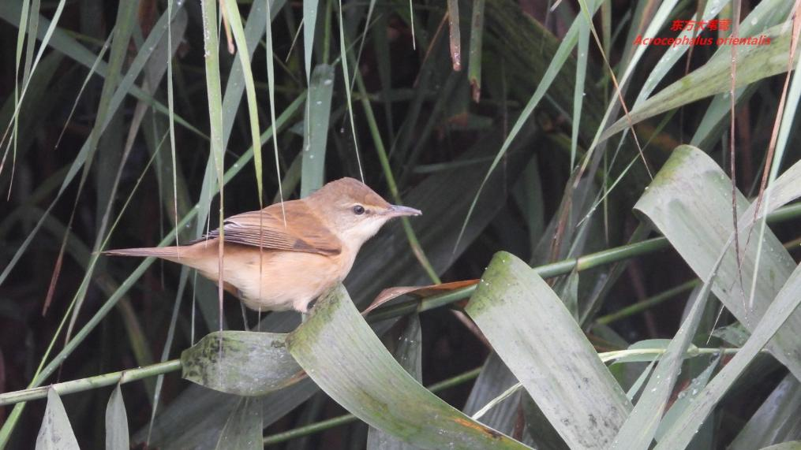

## 二十九、扇尾莺科 Cisticolidae

### 48、纯色山鹪莺 *Prinia inornata*

**形态特征：**体型略大（15厘米）而尾长的偏棕色鹪莺。眉纹色浅，上体暗灰褐，下体淡皮黄色至偏红，背色较浅且较褐山鹪莺色单纯。台湾亚种*flavirostris*色较淡，嘴黄色。虹膜－浅褐；嘴－近黑；脚－粉红。

**分布状况：**常见留鸟高可至海拔1500米；亚种*extensicauda*于华中、西南、华南、东南及海南岛；*flavirostris*于台湾。

**生活习性：**栖高草丛、芦苇地、沼泽、玉米地及稻田。有几分傲气而活泼的鸟，结小群活动，常于树上、草茎间或在飞行时鸣叫。

**居留状况：**留鸟。

**保护状况：**IUCN：LC；国家保护的有重要生态、科学和社会价值的陆生野生动物。

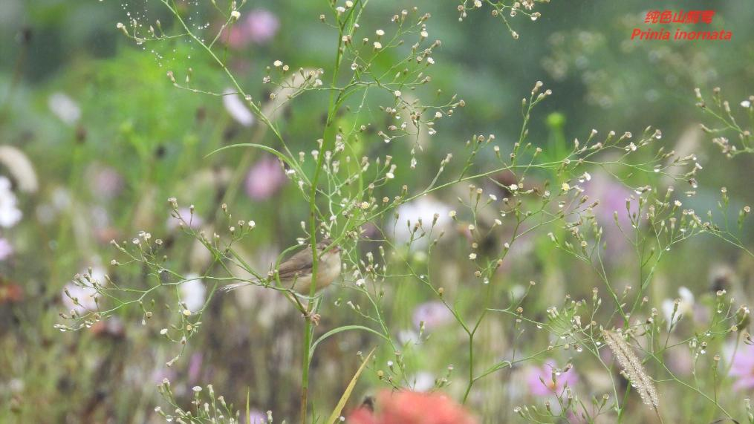

## 三十、林鹛科 Timaliidae

### 49、棕颈钩嘴鹛 *Pomatorhinus ruficollis*

**形态特征：**体型略小（19厘米）的褐色钩嘴鹛。具栗色的颈圈，白色的长眉纹，眼先黑色，喉白，胸具纵纹。诸亚种细节有别。虹膜－褐色；嘴－上嘴黑，下嘴黄（亚种*reconditus*下嘴粉红）；脚－铅褐色。

**分布状况：**喜马拉雅山脉、中国华中至华南、台湾及海南岛。甚常见于海拔80~3400米混交林、常绿林或有竹林的矮小次生林。有多个地理亚种*musicus*于台湾；*nigrostellatus*于海南岛；*stridulus*于东南部武夷山；*hunanensis*于华中及华南山区；*styani*于甘肃南部至浙江、四川南部至北部及贵州北部；*eidos*为四川峨眉山地区之特有；*similis*于四川西南部及云南西北部及西部；*albipectus*在云南南部澜沧江及红河之间；*godwini*于西藏东南部。有些亚种间有中间色型出现。

**生活习性：**本属的典型特性。

**居留状况：**留鸟。

**保护状况：**IUCN：LC；国家保护的有重要生态、科学和社会价值的陆生野生动物。

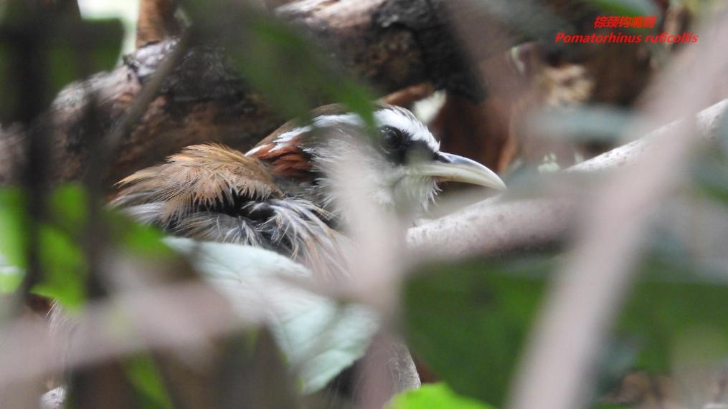

## 三十一、噪鹛科 Leiothrichidae

### 50、白颊噪鹛 *Pterorhinus sannio*

**形态特征：**中等体型（25厘米）的灰褐色噪鹛。尾下覆羽棕色，特征为皮黄白色的脸部图纹系眉纹及下颊纹由深色的眼后纹所隔开。亚种有细微差异。中国西南部及西藏东南部的鸟（*comis*）脸色较白，华中的亚种（*oblectans*）比东南及海南岛的指名亚种多橄榄色。虹膜－褐色；嘴－褐色；脚－灰褐。

**分布状况：**所有亚种均甚常见于中等海拔，高可至海拔2600米。

**生活习性：**不如大多数噪鹛那样惧生。隐匿于次生灌丛、竹丛及林缘空地。

**居留状况：**留鸟。

**保护状况：**IUCN：LC；国家保护的有重要生态、科学和社会价值的陆生野生动物。

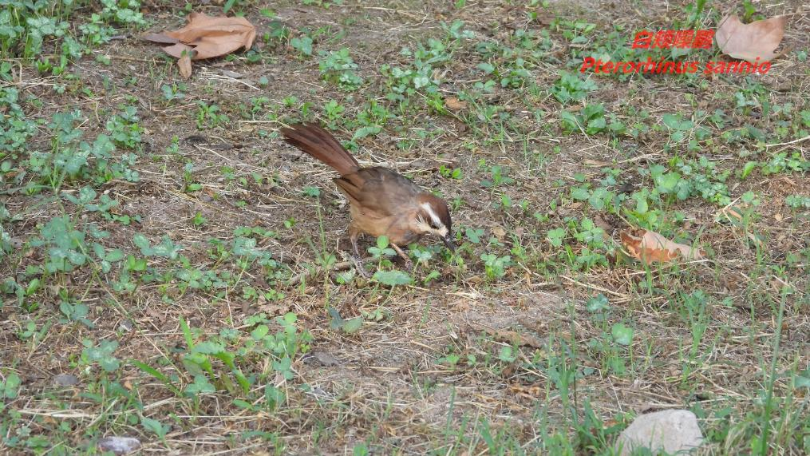

## 三十二、莺鹛科 Sylviidae

### 51、棕头鸦雀 *Sinosuthora webbiana*

**形态特征：**一种体型纤小的粉褐色鸦雀，体长约12厘米。额、头顶至后颈有时直到上背均为红棕色或棕色，头顶羽色稍深，眼先、颊、耳羽和夹侧棕栗色或暗灰色。背、肩、腰和尾上覆羽棕褐色或橄榄褐色，尾羽暗褐色，基部外翈羽缘橄榄褐色或稍沾橄榄褐色，中央一对尾羽多为橄榄褐色具隐约可见的暗色横斑。两翅覆羽棕红色或与背相似，飞羽多为褐色或暗褐色。颏、喉、胸粉红棕色或淡棕色具细微的暗红棕色纵纹，腹、两胁和尾下覆羽橄榄褐色或灰褐色，腹中部淡棕黄色或棕白色。 虹膜暗褐色，嘴黑褐色，脚铅褐色

**生活习性：**栖息于中海拔的灌丛及林缘地带。主要以甲虫、象甲、松毛虫卵、蝽象、鞘翅目和鳞翅目等昆虫为食。繁殖期4～8月，通常营巢于灌木或竹丛上，巢呈杯状，主要用草茎、草叶、竹叶、树叶、须根、树皮等材料构成，外面敷以苔藓和蛛网，内垫有细草茎、棕丝和须根。

**居留状况：**留鸟。

**保护状况：**IUCN：LC；国家保护的有重要生态、科学和社会价值的陆生野生动物。

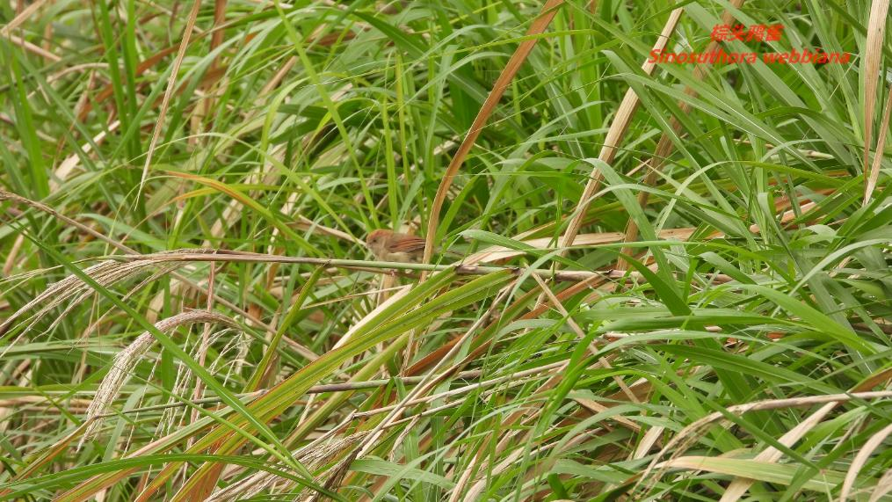

## 三十三、绣眼鸟科 Zosteropidae

### 52、日本绣眼鸟 *Zosterops japonicus*

**形态特征：**体小（10厘米）而可人的群栖性鸟。上体鲜亮绿橄榄色，具明显的白色眼圈和黄色的喉及臀部。胸及两胁灰，腹白。无红胁绣眼鸟的栗色两胁及灰腹绣眼鸟腹部的黄色带。虹膜－浅褐；嘴－灰色；脚－偏灰。

**分布状况：**亚种*simplex*为留鸟或夏季繁殖鸟，见于中国华东、华中、西南、华南、东南及台湾，冬季北方鸟南迁；*hainana*为海南岛的留鸟；*batanis*为留鸟于兰屿岛及台湾东南部火烧岛。常见于林地、林缘、公园及城镇。常被捕捉为笼鸟，因此有些逃逸鸟。

**生活习性：**性活泼而喧闹，于树顶觅食小型昆虫、小浆果及花蜜。

**居留状况：**夏候鸟。

**保护状况：**IUCN：LC；国家保护的有重要生态、科学和社会价值的陆生野生动物。

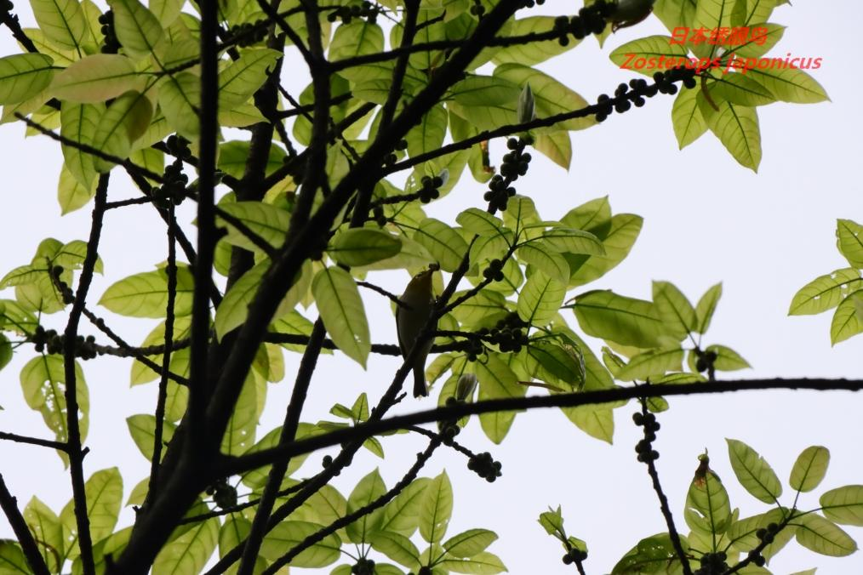

## 三十四、椋鸟科 Sturnidae

### 53、八哥 *Acridotheres cristatellus*

**形态特征：**中型鸣禽，体长23-28cm。体乌黑色，眼金黄色，嘴黄白色。矛状额羽延长成簇状耸立于嘴基，形如冠状，头顶至后颈、头侧、颊和耳羽呈矛状、绒黑色具蓝绿色金属光泽，其余上体缀有淡紫褐色。两翅与背同色，初级覆羽先端和初级飞羽基部白色，形成宽阔的白色翅斑。尾羽绒黑色，除中央一对尾羽外，均具白色端斑。下体暗灰黑色，肛周和尾下覆羽具白色端斑。虹膜橙黄色，嘴乳黄色，脚黄色。

**生活习性：**主要栖息于低山丘陵和山脚平原地带的次生阔叶林、竹林和林缘疏林中。以昆虫和昆虫幼虫为食，也吃谷粒、植物果实和种子等植物性食物。繁殖期4-8月，营巢于树洞、建筑物洞穴中，内垫有草根、草茎、草叶、藤条、羽毛、碎片、。

**居留状况：**留鸟。

**保护状况：**IUCN：LC；国家保护的有重要生态、科学和社会价值的陆生野生动物。

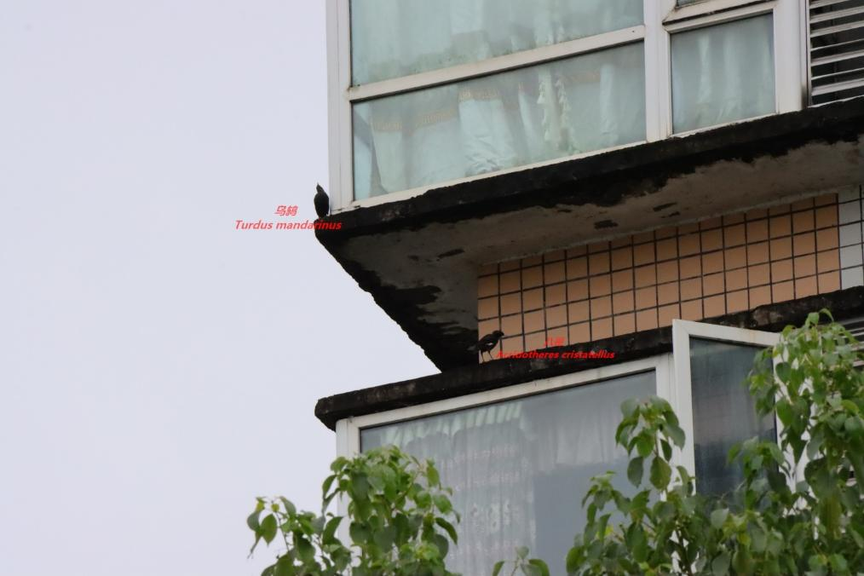

### 54、丝光椋鸟 *Spodiopsar sericeus*

**形态特征：**体型略大（24厘米）的灰色及黑白色椋鸟。嘴红色，两翼及尾辉黑，飞行时初级飞羽的白斑明显，头具近白色丝状羽，上体余部灰色。虹膜－黑色；嘴－红色，嘴端黑色；脚－暗橘黄。

**分布状况：**留鸟于中国华南及东南的大部地区包括台湾及海南岛，冬季分散至越南北部及菲律宾。于农田及果园并不罕见，高可至海拔800米。

**生活习性：**迁徙时成大群。

**居留状况：**留鸟。

**保护状况：**IUCN：LC；国家保护的有重要生态、科学和社会价值的陆生野生动物。

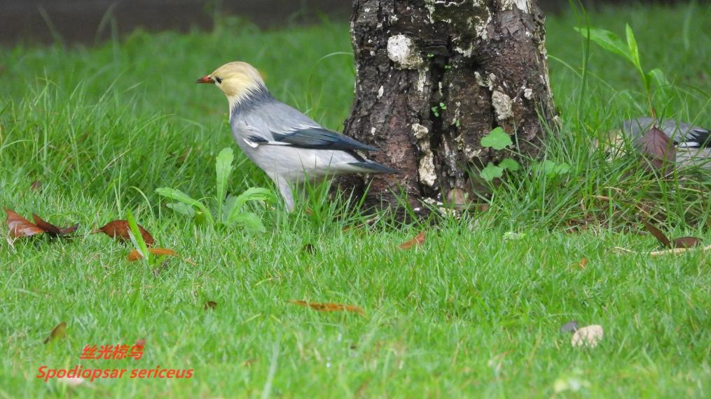

### 55、灰椋鸟 *Spodiopsar cineraceus*

**形态特征：**中等体型，体长24厘米左右。整体羽色呈灰色，嘴黄而端部黑色。头顶至后颈黑色，额和头顶杂有白色，颊和耳覆羽白色微杂有黑色纵纹，喉部黑白相杂。上体灰褐色，飞羽黑褐色，初级飞羽外缘具狭窄的灰白色羽缘。尾上覆羽白色，中央尾羽灰褐色，外侧尾羽黑褐色，尾羽末端白色。颏白色，喉、前颈和上胸灰黑色，下胸、两胁和腹淡灰褐色，腹中部和尾下覆羽白色。嘴橙红色，尖端黑色，脚橙黄色。

**生活习性：**栖息于阔叶林地、疏林、城市园林、农田等生境。喜结群，繁殖期成对活动，非繁殖期常集大群活动。夏季主要取食昆虫，秋冬季节主要以草籽和浆果为食。繁殖期5-7月，营巢于树洞或墙洞中，巢呈碗状，主要由枯草茎、枯草叶、草根等材料构成。

**居留状况：**冬候鸟。

**保护状况：**IUCN：LC；国家保护的有重要生态、科学和社会价值的陆生野生动物。

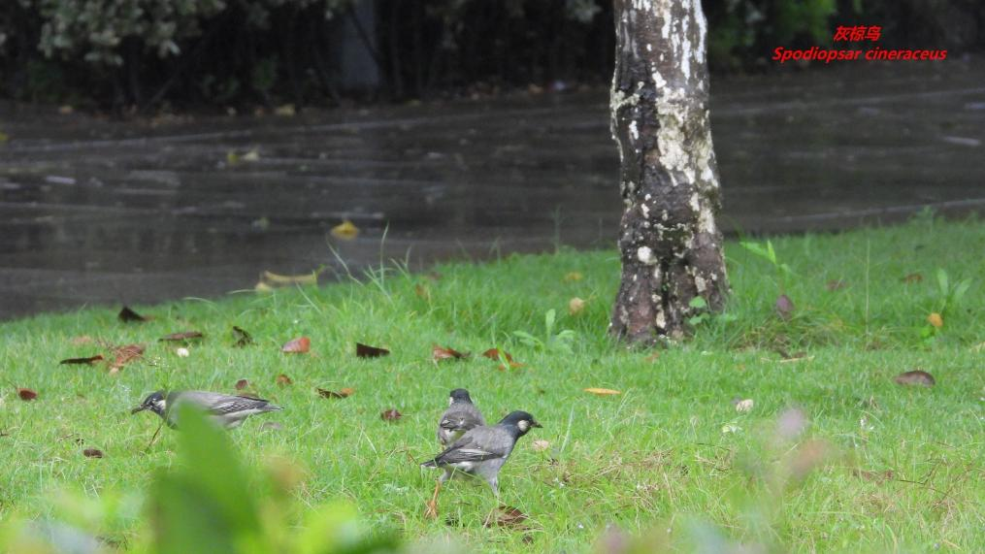

## 三十五、鸫科 Turdidae

### 56、乌灰鸫 *Turdus cardis*

**形态特征：**体小（21厘米）的鸫。雄雌异色。雄鸟：上体纯黑灰，头及上胸黑色，下体余部白色，腹部及两胁具黑色点斑。雌鸟：上体灰褐，下体白色，上胸具偏灰色的横斑，胸侧及两胁沾赤褐，胸及两侧具黑色点斑。幼鸟褐色较浓，下体多赤褐色。雌鸟与黑胸鸫的区别在腰灰色，黑色点斑延至腹部。虹膜－褐色；嘴－雄鸟黄色，雌鸟近黑；脚－肉色。叫声：鸣声圆润而带长长的颤鸣音，在高树顶上作叫。

**分布状况：**繁殖于中国东部，越冬于中国南方。分布于河南南部、湖北、安徽（颍上）及贵州。冬季南迁至海南岛、广西及广东。

**生活习性：**栖于落叶林，藏身于稠密植物丛及林子。甚羞怯。一般独处，但迁徙时结小群。

**居留状况：**夏候鸟。

**保护状况：**IUCN：LC；国家保护的有重要生态、科学和社会价值的陆生野生动物。

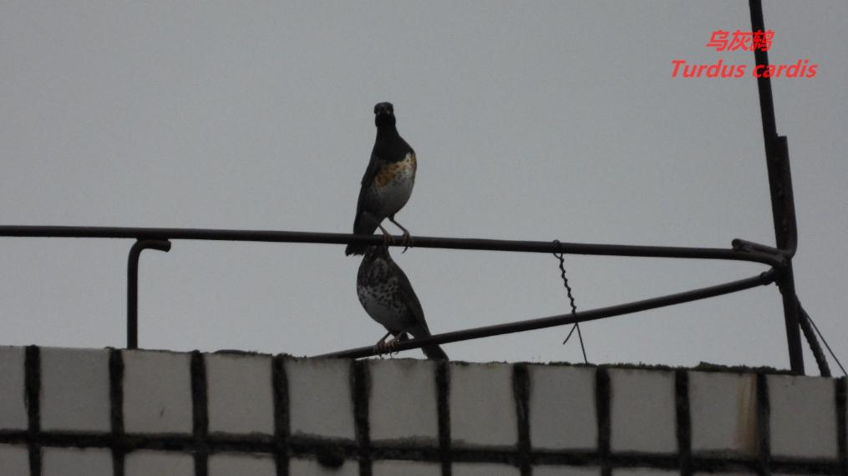

### 57、乌鸫 *Turdus mandarinus*

**形态特征：**体型略大（29厘米）的全深色鸫。雄鸟全黑色，嘴橘黄，眼圈略浅，脚黑。雌鸟上体黑褐，下体深褐，嘴暗绿黄色至黑色。此鸟与所熟悉的乌鸫为同一种类。与灰翅鸫的区别在翼全深色。虹膜－褐色；嘴－雄鸟黄色，雌鸟黑色；脚－褐色。

**分布状况：**常见于中国大部林地、公园及园林，高可至海拔4000米。亚种*maximus*为西藏南部及东南部的留鸟；*sowerbyi*于四川中部；*intermedia*于西北部（天山、喀什、罗布泊及柴达木盆地）；*mandarinus*为留鸟于华中、华东、华南、西南及东南等地，部分鸟在海南岛越冬。

**生活习性：**于地面取食，静静地在树叶中翻找无脊椎动物、蠕虫，冬季也吃果实及浆果。

**居留状况：**留鸟。

**保护状况：**IUCN：LC；国家保护的有重要生态、科学和社会价值的陆生野生动物。

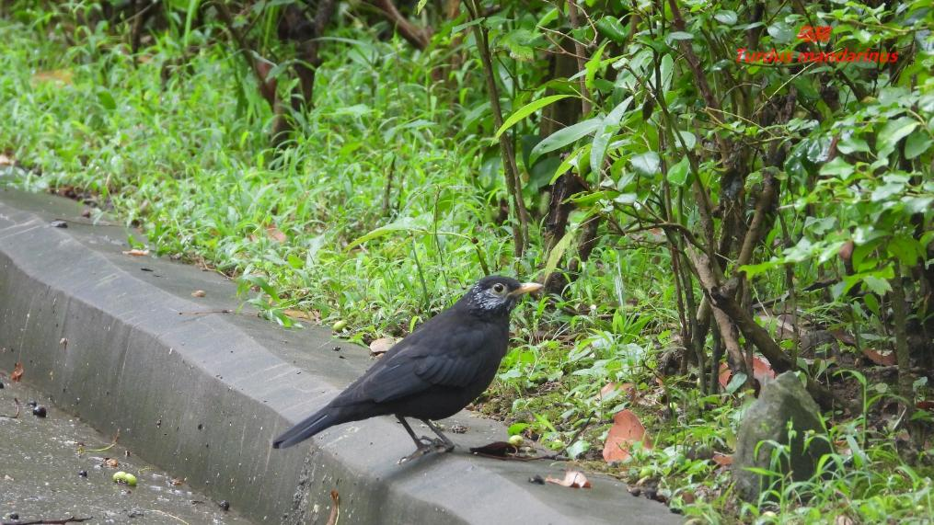

### 58、白眉鸫 *Turdus obscurus*

**形态特征：**中等体型（23厘米）的褐色鸫。白色过眼纹明显，上体橄榄褐，头深灰色，眉纹白，胸带褐色，腹白而两侧沾赤褐。虹膜－褐色；嘴－基部黄色，嘴端黑色；脚－偏黄至深肉棕色。

**分布状况：**繁殖于古北界中部及东部；冬季迁徙至印度东北部、东南亚、菲律宾、苏拉威西岛及大巽他群岛。甚常见的过境鸟，高可至海拔2000米的开阔林地及次生林，分布除青藏高原外遍及中国全境，部分鸟在中国极南部及西南越冬。

**生活习性：**于低矮树丛及林间活动。性活泼喧闹，甚温驯而好奇。

**居留状况：**旅鸟。

**保护状况：**IUCN：LC；国家保护的有重要生态、科学和社会价值的陆生野生动物。

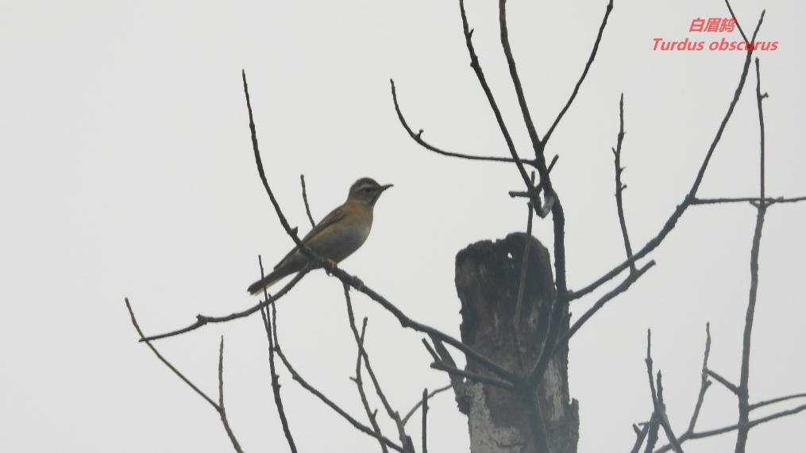

## 三十六、鹟科 Muscicapidae

### 59、鹊鸲 *Copsychus saularis*

**形态特征：**中等体型（20厘米）的黑白色鸲。雄鸟：头、胸及背闪辉蓝黑色，两翼及中央尾羽黑，外侧尾羽及覆羽上的条纹白色，腹及臀亦白。雌鸟似雄鸟，但暗灰取代黑色。亚成鸟似雌鸟但为杂斑。虹膜－褐色；嘴及脚－黑色。

**分布状况：**分布于中国西南部，罕见于高可至海拔1500米的热带森林。留鸟于西藏东南部（*indicus*）、云南西南部及南部（*interpositus*）和海南岛（*minor*）。因常被捉作笼鸟数量已变得稀少。

**生活习性：**性惧生，藏匿于密林及灌丛。晨昏时于低栖处发出嘹亮鸣声，两翼下悬，尾高举。在地面跳动或作短距离飞行，降落时长尾抽动。

**居留状况：**留鸟。

**保护状况：**IUCN：LC；国家保护的有重要生态、科学和社会价值的陆生野生动物。

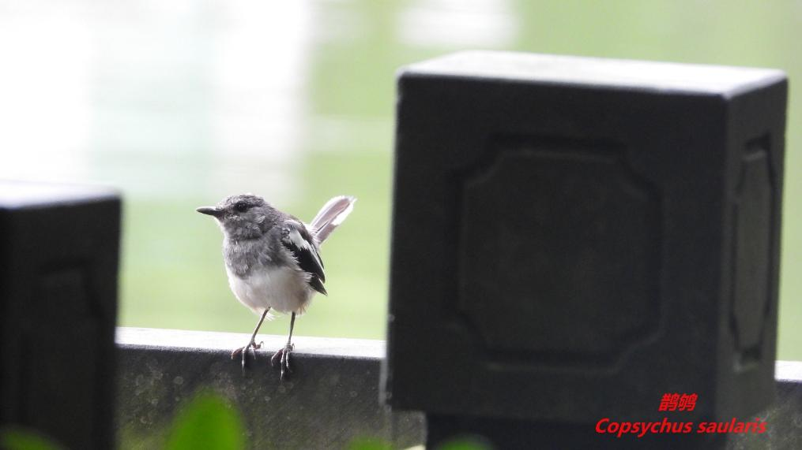

### 60、北灰鹟 *Muscicapa dauurica*

**形态特征：**体型略小（13厘米）的灰褐色鹟。上体灰褐，下体偏白，胸侧及两胁褐灰，眼圈白色，冬季眼先偏白色。亚种*cinereoalba*多灰色，嘴比乌鹟或棕尾褐鹟长且无半颈环。新羽的鸟具狭窄白色翼斑，翼尖延至尾的中部。虹膜－褐色；嘴－黑色，下嘴基黄色；脚－黑色。

**分布状况：**繁殖于中国北方包括东北，迁徙经华东、华中及台湾，冬季至南方包括海南岛越冬。亚种*latirostris*常见于各种高度的林地及园林，但冬季在低地越冬；*cinereoalba*有可能在中国出现。

**生活习性：**从栖处捕食昆虫，回至栖处后尾作独特的颤动。

**居留状况：**旅鸟。

**保护状况：**IUCN：LC；国家保护的有重要生态、科学和社会价值的陆生野生动物。

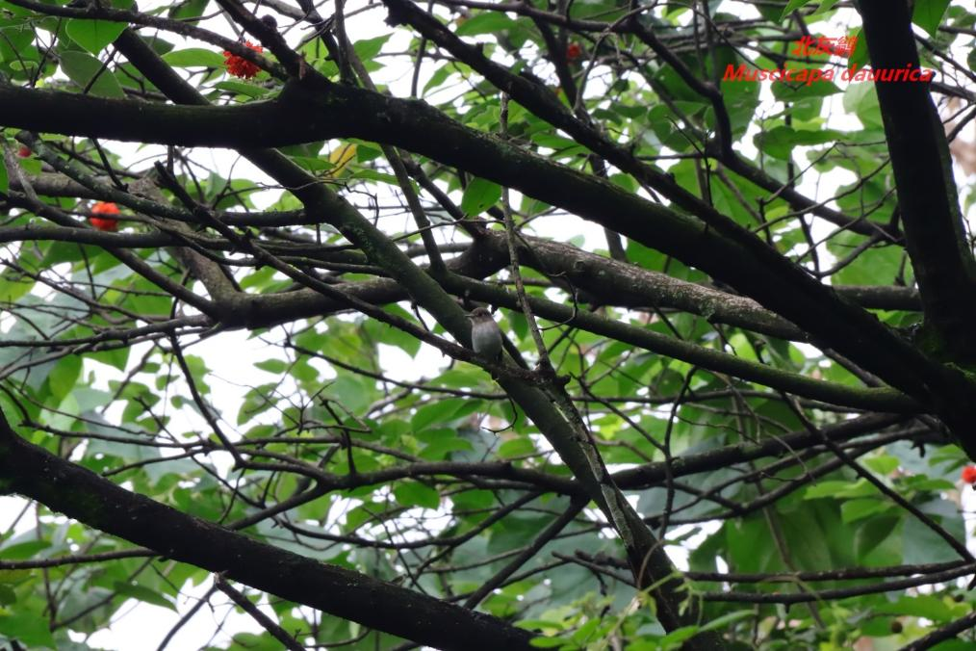

### 61、褐胸鹟 *Muscicapa muttui*

**形态特征：**体型略小（14厘米）的偏褐色鹟。具黄褐色胸斑。与色彩相似的其他鹟类的区别在眼先及眼圈白色，深色的条纹将白色的颊纹与白色颏及喉隔开，无翼斑，腿色淡，下颚黄色，腰偏红，臀皮黄，翼羽羽缘棕色。虹膜－深褐；嘴－上嘴色深，下嘴黄色；脚－暗黄。

**分布状况：**繁殖于中国西南、西部和南部，北部湾西部，见于甘肃东南部、四川、贵州、广西及云南的亚热带森林。夏季在丘陵，冬季在低地。

**生活习性：**安静孤僻，部分地黄昏性活动，白天躲藏在茂密树丛及竹林中。

**居留状况：**留鸟。

**保护状况：**IUCN：LC；国家保护的有重要生态、科学和社会价值的陆生野生动物。

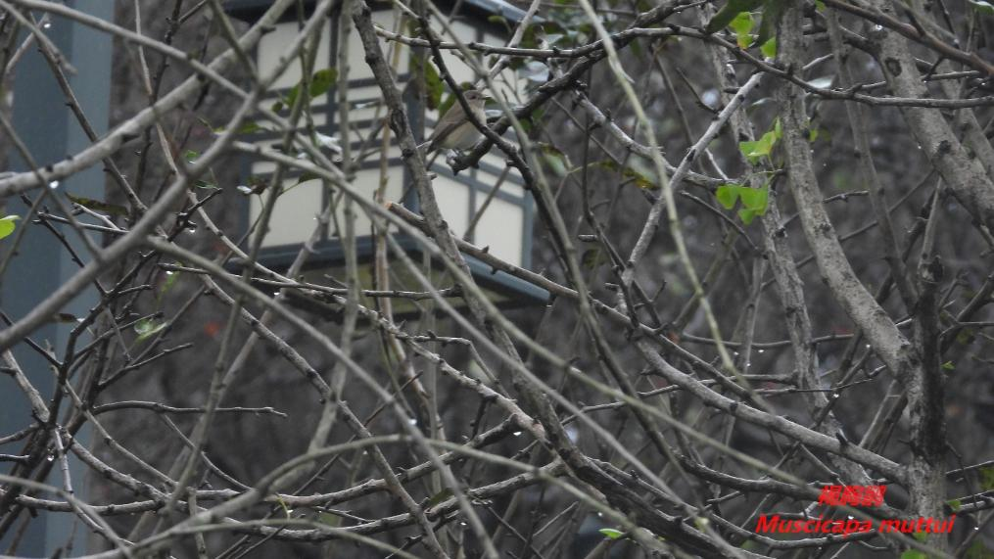

### 62、棕尾褐鹟 *Muscicapa ferruginea*

**形态特征：**体型略小（13厘米）的红褐色鹟。眼圈皮黄，喉块白，头石板灰色，背褐，腰棕色，下体白，胸具褐色横斑，两胁及尾下覆羽棕色。通常具白色的半颈环。三级飞羽及大覆羽羽缘棕色。虹膜－褐色；嘴－黑色；脚－灰色。

**分布状况：**繁殖于台湾、甘肃南部、陕西南部、四川、云南西部及西藏东南部。冬季南迁，部分鸟留在台湾及海南岛越冬。于内陆稀少但在台湾甚常见。

**生活习性：**性惧生，喜林间空地及溪流两侧。

**居留状况：**夏候鸟。

**保护状况：**IUCN：LC；国家保护的有重要生态、科学和社会价值的陆生野生动物。

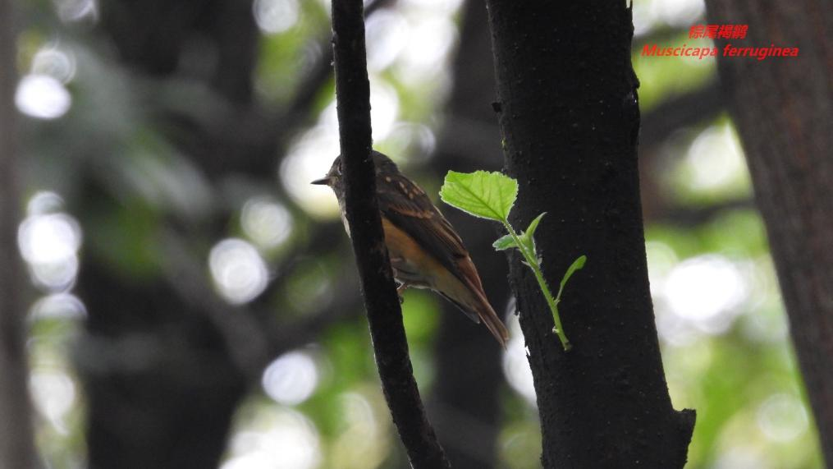

### 63、灰背燕尾 *Enicurus schistaceus*

**形态特征：**中等体型（23厘米）的黑白色燕尾。与其他燕尾的区别在头顶及背灰色。幼鸟头顶及背青石深褐色，胸部具鳞状斑纹。虹膜－褐色；嘴－黑色；脚－粉红。

**分布状况：**常见于西藏东南部、四川、云南、贵州、广西、广东、湖南及福建海拔400~1800米的山林溪流。

**生活习性：**似其他燕尾。常立于林间多砾石的溪流旁。

**居留状况：**留鸟。

**保护状况：**IUCN：LC；国家保护的有重要生态、科学和社会价值的陆生野生动物。

### 64、紫啸鸫 *Myophonus caeruleus*

**形态特征：**体型较大，体长28-35厘米。雌雄羽色相似，全身羽毛呈黑暗的蓝紫色，各羽先端具亮紫色的滴状斑，此滴状斑在头顶和后颈较小，在两肩和背部较大，腰和尾上覆羽滴状斑较小而且稀疏。两翅黑褐色，翅上覆羽外翈深紫蓝色，翅上小覆羽全为辉紫蓝色，中覆羽具白色或紫白色端斑。尾羽内翈黑褐色，外翈深紫蓝色，其外表亦为深紫蓝色。头侧、颈侧、颏喉、胸、上腹和两胁等下体亦具辉亮的淡紫色滴状斑，特别是喉、胸部滴状斑更大而显著。腹、后胁和尾下覆羽黑褐色有的微沾紫蓝色。 嘴、脚为黑色。

**生活习性：**栖息于多石的山间溪流的岩石上，往往成对活动，常在灌木丛中互相追逐，停歇时常将尾羽散开并上下摆动或偶尔左右摇动。在地面上或浅水间觅食，以昆虫和小蟹为食，兼吃浆果及其他植物。繁殖于4-6月，巢筑在岩隙间或树枝上，呈杯状，由苔藓、泥、枯草等构成。

**居留状况：**留鸟。

**保护状况：**IUCN：LC；国家保护的有重要生态、科学和社会价值的陆生野生动物。

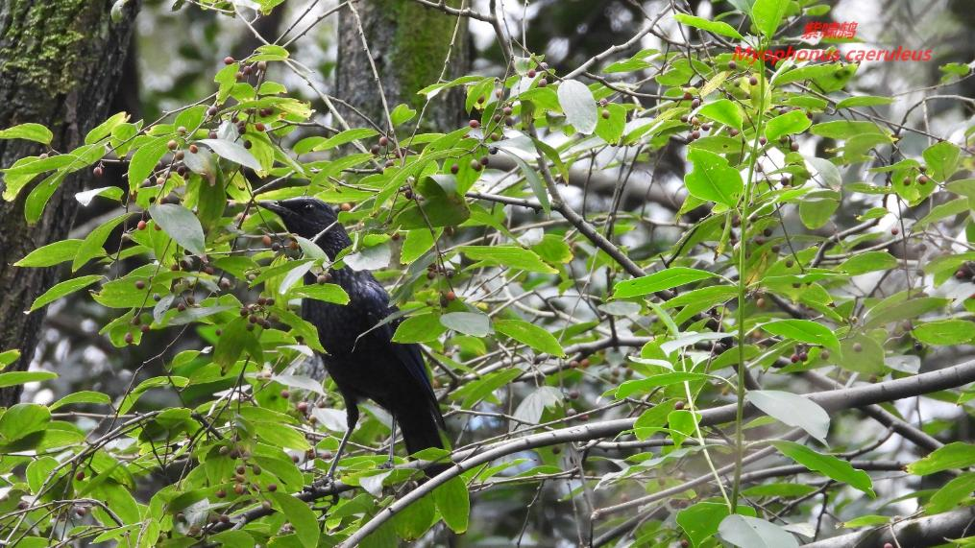

### 65、白眉姬鹟 *Ficedula zanthopygia*

**形态特征：**雄鸟：体小（13厘米）的黄、白及黑色的鹟。腰、喉、胸及上腹黄色，下腹、尾下覆羽白色，其余黑色，仅眉线及翼斑白色。雌鸟：上体暗褐，下体色较淡，腰暗黄。雄鸟白色眉纹和黑色背部及雌鸟的黄色腰各有别于黄眉[姬]鹟的雄雌两性。虹膜－褐色；嘴－黑色；脚－黑色。

**分布状况：**繁殖于中国东北、华中、华东及北纬29°以北地带。迁徙经中国南方。甚常见，高可至海拔1000米。

**生活习性：**喜灌丛及近水林地。

**居留状况：**夏候鸟。

**保护状况：**IUCN：LC；国家保护的有重要生态、科学和社会价值的陆生野生动物。

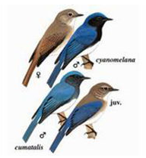

### 66、北红尾鸲 *Phoenicurus auroreus*

**形态特征：**小型鸲类，体长13-15厘米。雄鸟头顶至直背石板灰色，两翅覆羽和飞羽黑色或黑褐色，次级飞羽和三级飞羽基部白色，形成一道明显的白色翅斑。腰、尾上覆羽和尾橙棕色，中央一对尾羽和最外侧一对尾羽外翈黑色，其余尾羽橙棕色。前额基部、头侧、颈侧、颏喉和上胸黑色，其余下体橙棕色。雌鸟上体橄榄褐色，两翅黑褐色具白斑，但较雄鸟小；腰、尾上覆羽和尾淡棕色，中央尾羽暗褐色，外侧尾羽淡棕色；下体黄褐色，胸沾棕，腹中部近白色；眼圈微白。虹膜暗褐色，嘴、脚黑色。

**生活习性：**主要栖息于山地、森林、河谷、林缘和居民点附近的灌丛与低矮树丛中，常单独或成对活动。性胆怯，见人即藏匿于丛林内。主要以昆虫为食，繁殖期4-7月，巢呈杯状，主要由苔藓、树皮、细草茎、草根、草叶等材料构成。

**居留状况：**夏候鸟。

**保护状况：**IUCN：LC；国家保护的有重要生态、科学和社会价值的陆生野生动物。

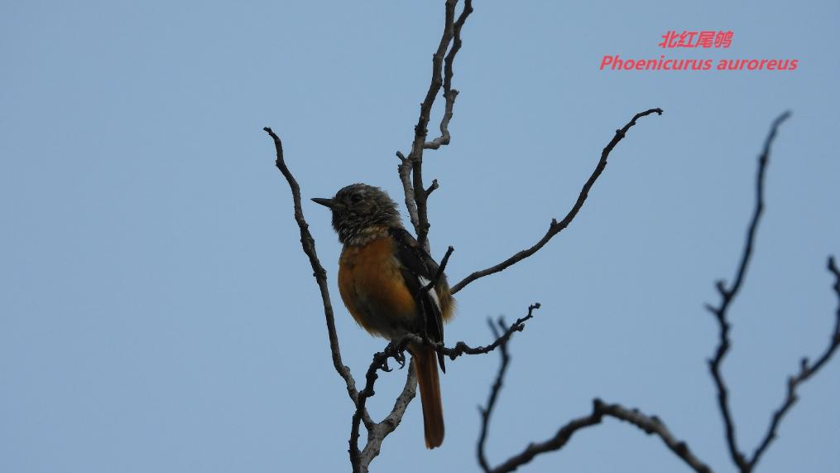

### 67、红尾水鸲 *Phoenicurus fuliginosus*

**形态特征：**体长12-15厘米的小型鸲类。雄鸟通体大都暗灰蓝色；翅黑褐色；尾羽和尾的上、下覆羽均栗红色。雌鸟上体灰褐色；翅褐色，具两道白色点状斑；尾羽暗褐色，基部白色，并由内向外基部白色范围逐渐扩大，到最外侧一对尾羽几全为白色端部；尾的上、下覆羽纯白；下体白色具淡蓝灰色‘V’形斑，向后逐渐转为波状横斑。虹膜褐色，嘴黑色，脚雄鸟黑色、雌鸟暗褐色。

**生活习性：**栖息于山地溪流与河谷沿岸。主要以昆虫为食，也吃少量植物果实和种子。繁殖期3-7月，通常营巢于河谷与溪流岸边悬岩洞隙、岩石或土坎下凹陷处，巢呈杯状或碗状，主要由枯草茎、枯草叶、草根、细的枯枝、树叶、苔藓、地衣等材料构成，内垫有细草茎和草根。

**居留状况：**留鸟。

**保护状况：**IUCN：LC；国家保护的有重要生态、科学和社会价值的陆生野生动物。

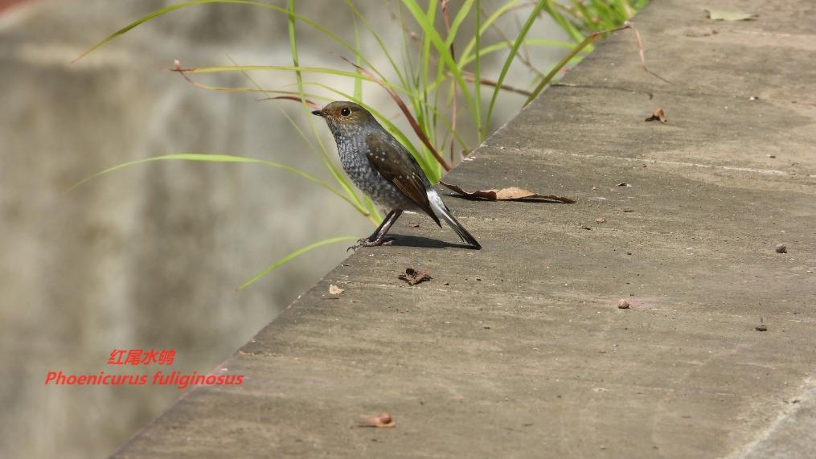

### 68、蓝矶鸫 *Monticola solitarius*

**形态特征：**体型较大的鸫类，体长25-30厘米。雄鸟夏羽眼先近黑，上体几乎纯蓝色，头顶和背具明显光泽；两翅和尾近黑色；下体自胸部以下纯栗红色。秋羽自头顶至上背各羽的端部转为黑褐色，贯以黑褐色横斑；下背至尾上覆羽具棕白色羽端；翅上的内侧覆羽与下背同色，余羽黑褐而具明显的棕白色羽端。雌鸟上体蓝灰色，翅和尾亦呈黑色；下体棕白，各羽缀以黑色波状斑。

**生活习性：**栖息于多岩石的峡谷或山溪附近。常成对或单独停栖在突出的岩石或枝头上。主要以昆虫为食。繁殖期4～7月，巢置于山腰的岩隙或土洞等小型洞穴中，形似碗状。巢基以苔藓、枝条、树皮等所造成，内垫以细草，须根等。

**居留状况：**留鸟。

**保护状况：**IUCN：LC；国家保护的有重要生态、科学和社会价值的陆生野生动物。

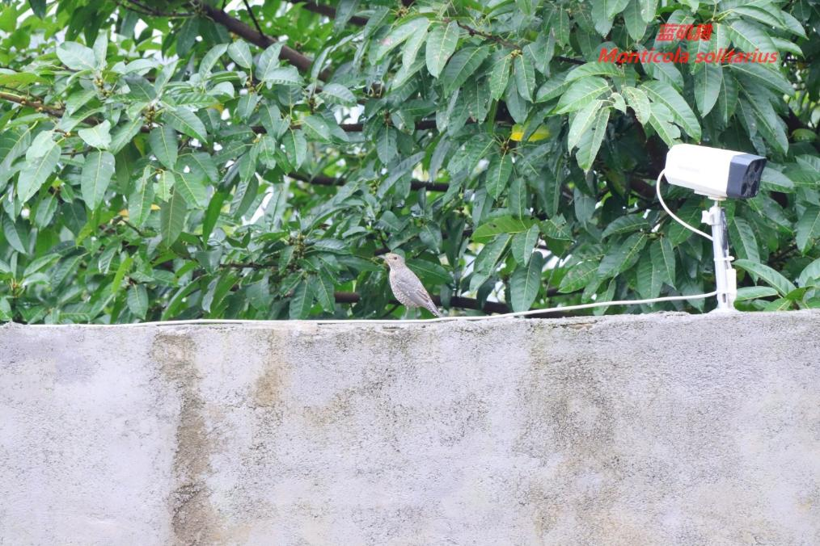

## 三十七、雀科 Passeridae

### 69、麻雀 *Passer montanus*

**形态特征：**小型鸣禽，体长13-15厘米。嘴圆锥形，较粗，黑色。额、头顶至后颈栗褐色，头侧白色，耳部有一黑斑，在白色的头侧极为醒目。颏、喉黑色，颈背具完整灰白色领环。背沙褐或棕褐色具黑色纵纹，翅上有两道显著的近白色横斑纹，其余下体皮黄色。

**生活习性：**主要栖息在人类居住环境。食性较杂，主要以谷粒、草子、种子、果实等植物性食物为食，繁殖期间也吃大量昆虫。繁殖期3-8月，营巢于等建筑物上的墙壁洞穴或树洞中。巢呈杯状或碗状，主要由枯草、羽毛等构成。

**居留状况：**留鸟。

**保护状况：**IUCN：LC；国家保护的有重要生态、科学和社会价值的陆生野生动物。

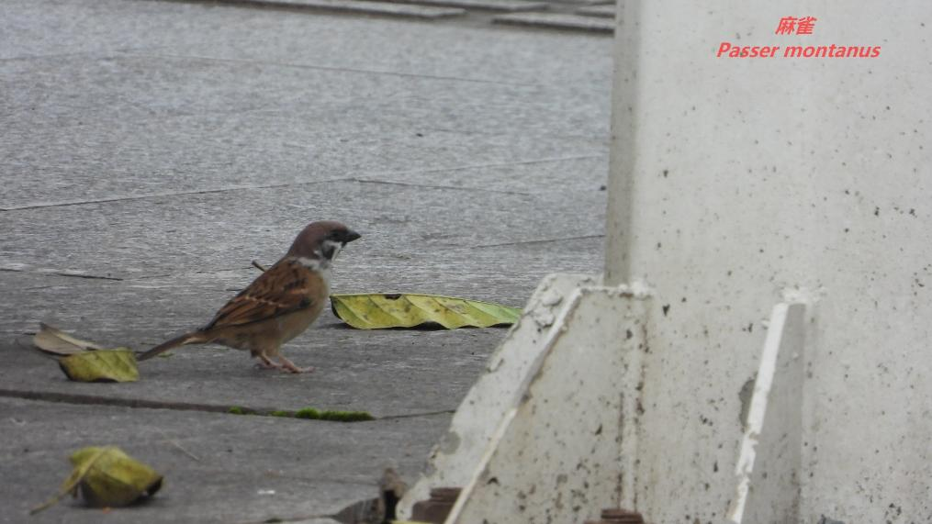

## 三十八、梅花雀科 Estrildidae

### 70、白腰文鸟 *Lonchura striata*

**形态特征：**中等体型（11厘米）的文鸟。上体深褐，特征为具尖形的黑色尾，腰白，腹部皮黄白。背上有白色纵纹，下体具细小的皮黄色鳞状斑及细纹。亚成鸟色较淡，腰皮黄色。虹膜－褐色；嘴－灰色；脚－灰色。

**分布范围：**印度、中国南方、东南亚及苏门答腊。

**分布状况：**亚种*swinhoei*见于中国南方大部地区包括台湾；*subsquamicollis*于云南及台湾的热带区。地方性常见于低海拔的林缘、次生灌丛、农田及花园，高可至海拔1600米。

**生活习性：**性喧闹吵嚷，结小群生活。习性似其他文鸟。

**居留状况：**留鸟。

**保护状况：**IUCN：LC；国家保护的有重要生态、科学和社会价值的陆生野生动物。

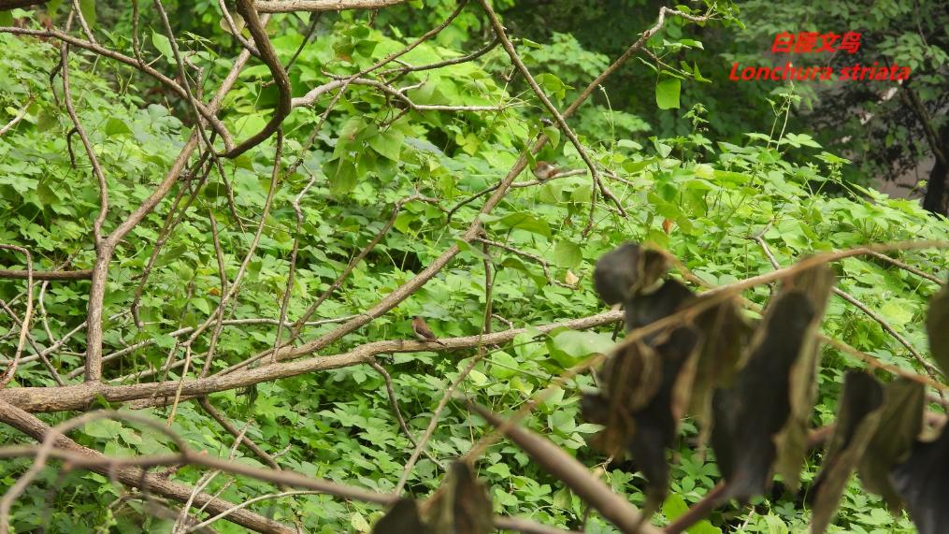

### 71、斑文鸟 *Lonchura punctulata*

**形态特征：**体型略小（10厘米）的暖褐色文鸟。雄雌同色。上体褐色，羽轴白色而成纵纹，喉红褐，下体白，胸及两胁具深褐色鳞状斑。亚成鸟下体浓皮黄色而无鳞状斑。亚种*subundulata*色较深，腰橄榄色；topela胸部的鳞状斑甚为模糊。虹膜－红褐；嘴－蓝灰；脚－灰黑。

**分布状况：**地方性常见，高可至海拔2000米。亚种*subundulata*在西藏东南部；*yunnanensis*于云南；亚种*topela*于华南及东南并海南岛和台湾。

**生活习性：**常光顾耕地、稻田、花园及次生灌丛等环境的开阔多草地块。成对或与其他文鸟混成小群。具典型的文鸟摆尾习性且活泼好飞。

**居留状况：**留鸟。

**保护状况：**IUCN：LC；国家保护的有重要生态、科学和社会价值的陆生野生动物。

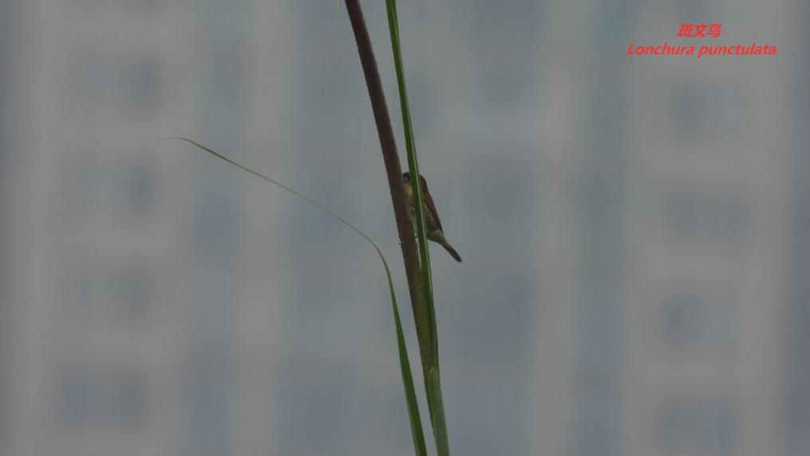

## 三十九、鹡鸰科 Motacillidae

### 72、灰鹡鸰 *Motacilla cinerea*

**形态特征：**中等体型的鹡鸰，体长约19厘米。上体灰色，头部具一白色眉纹。雄性夏季颏黑色，冬季白色，雌性颏部四季白色。腰和尾上覆羽黄色，尾较长，中央尾羽黑色羽缘黄色，外侧尾羽白色。两翅覆羽和飞羽黑褐色，次级飞羽基部白色，形成一道明显的白色翼斑。 虹膜褐色，嘴黑褐色或黑色，跗蹠和趾暗绿色或角褐色。

**生活习性：**主要栖息于溪流、河谷、湖泊、水塘、沼泽等水域岸边或水域附近的草地、农田、住宅和林区居民点，经常成对活动或结小群活动。以昆虫为食。觅食时地上行走，或在空中捕食昆虫。繁殖期在3～7月，筑巢于洞穴、石缝等处，巢由草茎、细根、树皮和枯叶构成，巢呈杯状。

**居留状况：**冬候鸟。

**保护状况：**IUCN：LC；国家保护的有重要生态、科学和社会价值的陆生野生动物。

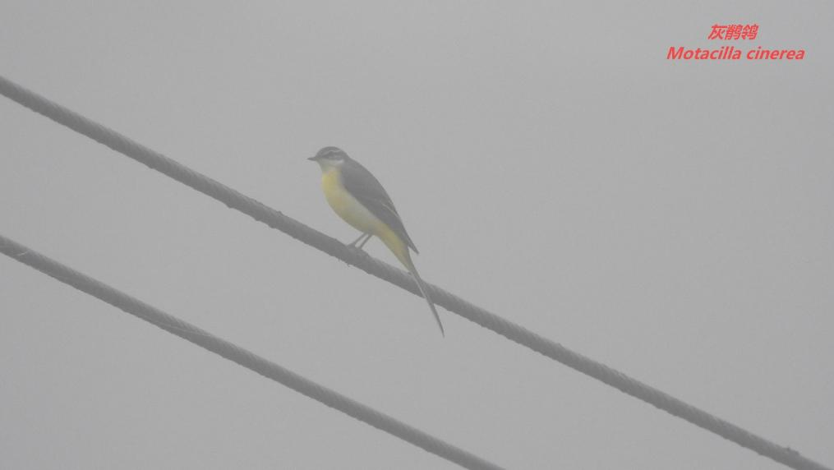

### 73、白鹡鸰 *Motacilla alba*

**形态特征：**中等体型的鹡鸰，全长约18厘米。体型瘦长，嘴尖尾长。整体羽色黑白二色。额、头顶前部和脸白色，头顶后部、枕和后颈黑色。背、肩黑色或灰色，飞羽黑色。翅上小覆羽灰色或黑色，中覆羽、大覆羽白色或尖端白色，在翅上形成明显的白色翅斑。尾长而窄，尾羽黑色，最外两对尾羽主要为白色。颏、喉白色或黑色，胸黑色，其余下体白色。 虹膜黑褐色，嘴和跗蹠黑色。

**生活习性：**栖息于村落、河流、小溪、水塘等附近，在离水较近的耕地、草场等均可见到。经常成对活动或结小群活动。以昆虫为食。觅食时地上行走，或在空中捕食昆虫。飞行时呈波浪式前进，停息时尾部不停上下摆动。繁殖期在3-7月，筑巢于屋顶、洞穴、石缝等处，巢由草茎、细根、树皮和枯叶构成，巢呈杯状。

**居留状况：**留鸟。

**保护状况：**IUCN：LC；国家保护的有重要生态、科学和社会价值的陆生野生动物。

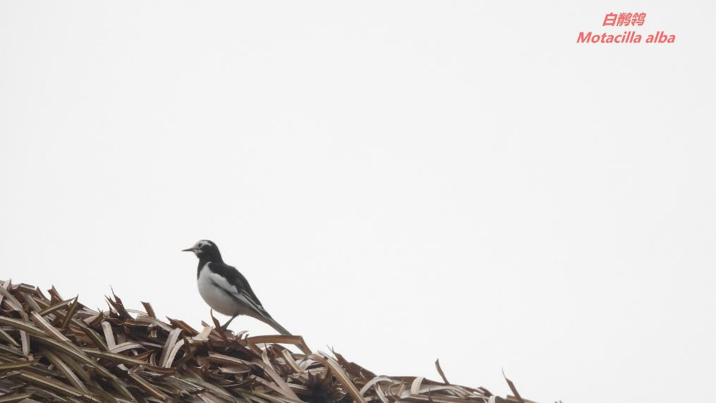

### 74、树鹨 *Anthus hodgsoni*

**形态特征：**小型鸣禽，体长15-16厘米。上体橄榄绿色具褐色纵纹，尤以头部较明显。眉纹乳白色或棕黄色，耳后有一白斑，具黑褐色贯眼纹。下背、腰至尾上覆羽几纯橄榄绿色、无纵纹或纵纹极不明显。两翅黑褐色具橄榄黄绿色羽缘，中覆羽和大覆羽具白色或棕白色端斑。尾羽黑褐色具橄榄绿色羽缘，最外侧一对尾羽具大型楔状白斑，次一对外侧尾羽仅尖端白色。颏、喉白色或棕白色，喉侧有黑褐色颧纹，胸皮黄白色或棕白色，其余下体白色，胸和两胁具粗且显著的黑色纵纹。虹膜红褐色，上嘴黑色，下嘴肉黄色，跗蹠和趾肉色或肉褐色。

**生活习性：**主要栖息在山地的阔叶林、混交林和针叶林生境。常成对或成3-5只的小群活动，迁徙期间亦集成较大的群。性机警，受惊后立刻飞到附近树上。主要以昆虫及其幼虫为主要食物，在冬季兼吃些杂草种子等植物性的食物。繁殖期6-7月，通常营巢于林缘、林间路边或林中空地等开阔地区地上草丛或灌木旁凹坑内。巢呈浅杯状，结构较为松散，主要由枯草茎、草叶、松针和苔藓构成。

**居留状况：**留鸟。

**保护状况：**IUCN：LC；国家保护的有重要生态、科学和社会价值的陆生野生动物。

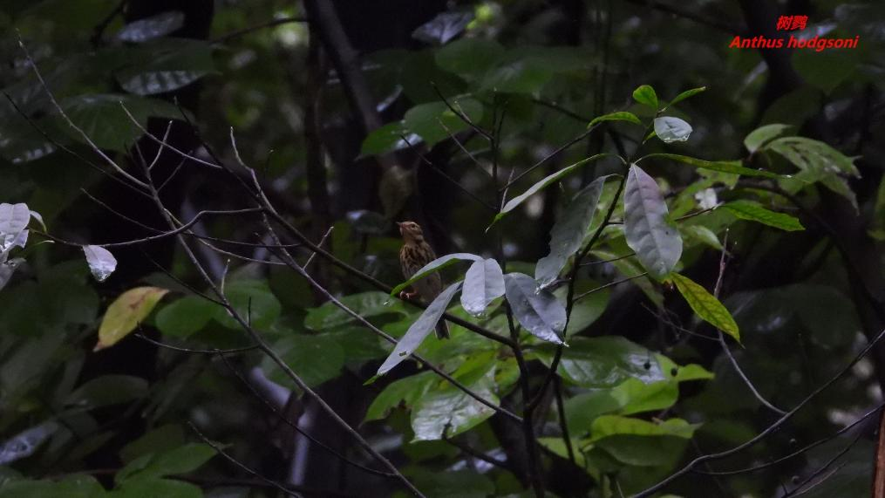

### 75、水鹨 *Anthus spinoletta*

**形态特征：**小型鸣禽，体长约17厘米。上体灰褐色或橄榄色，具不明显的暗褐色纵纹。眉纹乳白色或棕黄色，耳后有一白斑。外侧尾羽具大型白斑，翅下有两条白色横带，下体棕白色或浅棕色。繁殖期喉、胸部沾葡萄红色，胸和两胁微具细的暗色纵纹或斑点。虹膜褐色或暗褐色，嘴暗褐色，脚肉色或暗褐色。繁殖期下体橙黄色，胸部颜色较深，在胸部及两胁具有不明显的暗褐色纵纹。

**生活习性：**主要栖息于山地、林缘、灌木丛、草原、河谷地带。站立时尾常上下摆动。食物以昆虫为主，也吃小型无脊椎动物和谷物及杂草种子等。繁殖于4-7月，通常营巢于林缘及林间空地，巢呈杯状，垫以兽毛、羽毛、枯草叶、枯草茎。

**居留状况：**冬候鸟。

**保护状况：**IUCN：LC；国家保护的有重要生态、科学和社会价值的陆生野生动物。

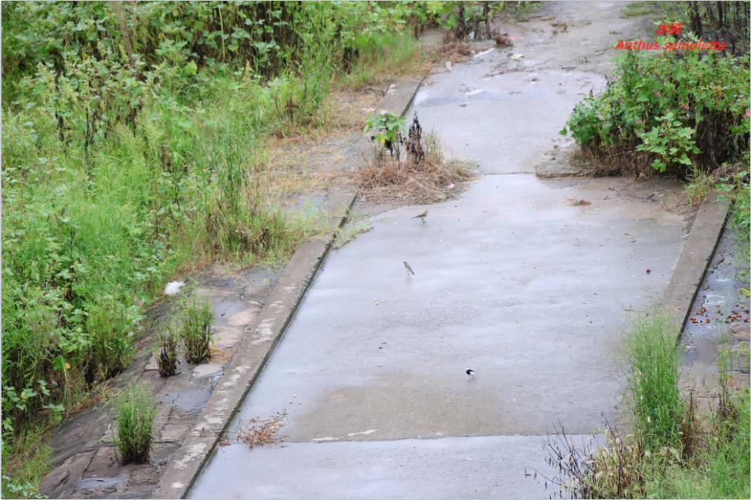

## 四十、燕雀科 Fringillidae

### 76、黑尾蜡嘴雀 *Eophona migratoria*

**形态特征：**体型略大（17厘米）而墩实的雀鸟。黄色的嘴硕大而端黑。繁殖期雄鸟外形极似有黑色头罩的大型灰雀，体灰，两翼近黑。与黑头蜡嘴雀的区别在嘴端黑色，初级飞羽、三级飞羽及初级覆羽羽端白色，臀黄褐。雌鸟似雄鸟但头部黑色少。幼鸟似雌鸟但褐色较重。虹膜－褐色；嘴－深黄而端黑；脚－粉褐。

**分布状况：**地方性常见。指名亚种繁殖于中国东北的落叶林及混交林，至中国南方及台湾越冬。亚种*sowerbyi*繁殖于华中及华东尤其是长江下游的集水处，向西可抵四川；越冬在西南。

**生活习性：**利用林地及果园，从不见于密林。

**居留状况：**夏候鸟。

**保护状况：**IUCN：LC；国家保护的有重要生态、科学和社会价值的陆生野生动物。

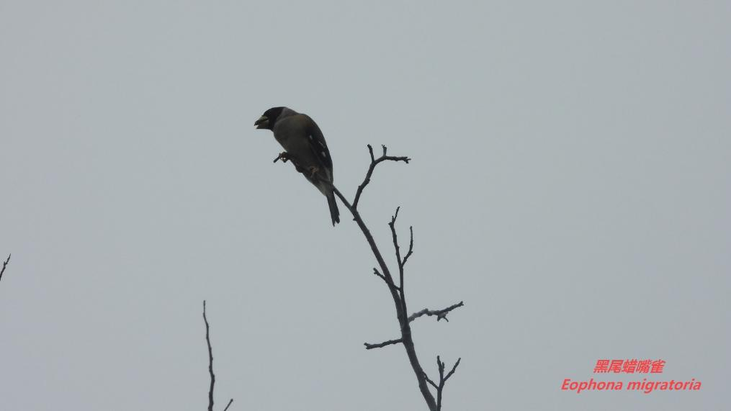

### 77、金翅雀 *Chloris sinica*

**形态特征：**体型较小的雀科鸟类，体长12-14厘米。嘴细直而尖，基部粗厚。眼先、眼周灰黑色，前额、耳覆羽、眉区、头侧褐灰色沾草黄色，头顶、枕至后颈灰褐色，羽尖沾黄绿色。背栗褐色具暗色羽干纹，腰金黄色，尾下覆羽和尾基金黄色，翅上翅下都有一块大的金黄色块斑，无论站立还是飞翔时都醒目。颊、颏、喉橄榄黄色，胸和两胁栗褐沾绿黄色或污褐而沾灰，下胸和腹中央鲜黄色，下腹至肛周灰白色，尾下覆羽鲜黄色。

**生活习性：**栖息于低山、丘陵和平原等开阔地带的疏林中。常单独或成对活动，秋冬季节也成群，有时集群多达数十只甚至上百只。主要以植物果实、种子、草籽和谷粒等农作物为食。繁殖期3-8月，营巢于低山丘陵和山脚地带针叶树幼树枝权上，巢呈杯状或碗状，主要由植物纤维等材料构成，有时也掺杂有棉、麻、羽毛等材料。

**居留状况：**留鸟。

**保护状况：**IUCN：LC；国家保护的有重要生态、科学和社会价值的陆生野生动物。

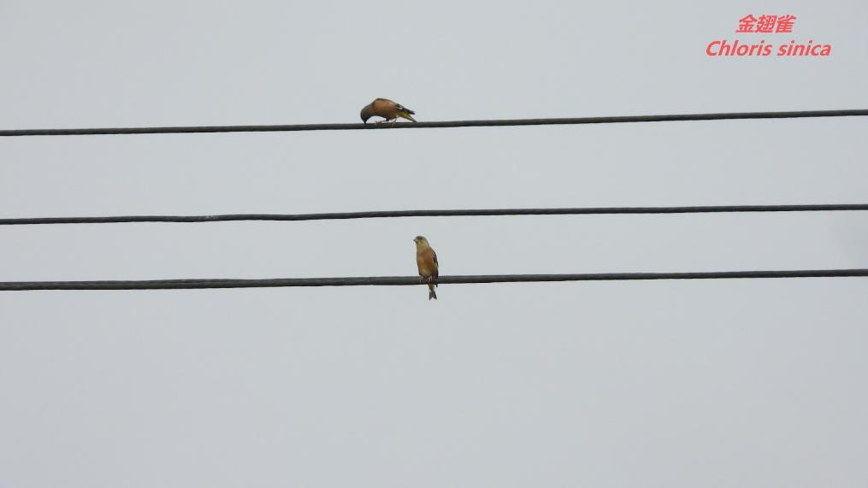

## 四十一、鹀科 Emberizidae

### 78、小鹀 *Emberiza pusilla*

**形态特征：**体型较小的鹀类，体长12-14厘米。眼先、头侧耳羽栗色，在头部形成明显的栗色斑；冠纹栗色，侧冠纹黑色；眉纹皮黄色，前段色深；具白色眼圈，眼后具一较细的黑色过眼纹；颊纹、耳羽边缘灰黑色；喉白而沾有栗色，两侧具黑色纹。上体主要为褐色，具深色纵纹；下体近白色，胸及两胁具有细碎的黑色纵纹。翼黑褐色，羽缘色浅。尾主要为黑褐色，具浅棕褐色羽缘，最外侧尾羽白色。雄鸟非繁殖羽及雌鸟羽色较为暗淡。喙为圆锥形，较为尖细，上嘴近黑色，下嘴灰褐；脚肉褐色。

**生活习性：**栖息于灌木丛、林地、林缘等生境。多结小群生活，主要以草子、种子、果实等植物性食物为食，也吃昆虫等动物性食物。繁殖期6-7月，营巢于地上草丛或灌丛中，巢呈杯状，用枯草叶和枯草茎构成，内垫细的枯草茎叶和兽毛。

**居留状况：**冬候鸟。

**保护状况：**IUCN：LC；国家保护的有重要生态、科学和社会价值的陆生野生动物。

